
DAFTAR ISI

BAB 1 5
Flip-Flop 5
A. Pengertian Flip-Flop 5
B. Jenis-jenis Flip-flop 5
1. Set Reset Flip-flop (SR-FF) 5
2. Data Flip-flop (D-FF) 7
3. JK – Flip-flop 8
4. Toggle Flip-flop (T-FF) 8
C. Edge-Triggered Flip-flop 9
D. Tabel Eksitasi Flip-flop 10
BAB II 12
COUNTER 12
A. Counter Asinkron 12
1. Counter Asinkron modulus = 2^{n} 12
2. Counter asinkron dengan modulus ≠ 2^{n} 13
3. Programmable dan Self-Stopping Counter 14
B. Counter Sinkron 16
1. Up Counter Sinkron 17
2. Down Counter Sinkron 17
3. Random Counter Sinkron 17
4. Up/Down Counter Sinkron 17
C. Contoh Soal 17
1. Counter Asinkron 17
2. Counter Sinkron 21
BAB III 35
SHIFT REGISTER 35
A. Serial Input to Serial Output (SISO) 35
B. Serial Input to Parallel Output (SIPO) 35
C. Parallel Input to Serial Output (PISO) 36
D. Parallel Input to Parallel Output (PIPO) 36
E. IC untuk Shift Register 37
BAB IV 39
SEQUENTIAL MACHINE 39
A. Mealy Model Machine 40
B. Moore Model Machine 41
C. Penyederhanaan State 42
1. Penyederhanaan State Moore 42
2. Penyederhanaan State Mealy 43
BAB V 45
APLIKASI SEQUENTIAL MACHINE 45
A. Sequence Detector 45
Contoh Soal: 45
B. Serial Adder 49
C. Serial Subtractor 51
D. Rangkaian Pengali -1 atau biner to komplemen 2 52
E. Analisa Rangkaian 53



BAB 1

Flip-Flop

Pengertian Flip-Flop
Flip-flop adalah suatu rangkaian elektronika yang memiliki dua kondisi stabil dan dapat digunakan untuk menyimpan informasi. Flip Flop merupakan pengaplikasian gerbang logika yang bersifat Multivibrator Bistabil. Dikatakan Multibrator Bistabil karena kedua tingkat tegangan keluaran pada Multivibrator tersebut adalah stabil dan hanya akan mengubah situasi tingkat tegangan keluarannya saat dipicu (trigger). Flip-flop mempunyai dua Output (Keluaran) yang salah satu outputnya merupakan komplemen Output yang lain.
Flip-flop adalah suatu rangkaian elektronika yang memiliki dua kondisi stabil dan dapat digunakan untuk menyimpan informasi. Flip Flop merupakan pengaplikasian gerbang logika yang bersifat Multivibrator Bistabil. Dikatakan Multibrator Bistabil karena kedua tingkat tegangan keluaran pada Multivibrator tersebut adalah stabil dan hanya akan mengubah situasi tingkat tegangan keluarannya saat dipicu (trigger). Flip-flop mempunyai dua Output (Keluaran) yang salah satu outputnya merupakan komplemen Output yang lain.

Jenis-jenis Flip-flop

Set Reset Flip-flop (SR-FF)
RS FF ini adalah dasar dari semua Flip-flop yang memiliki 2 gerbang inputan / masukan yaitu R dan S. R artinya “RESET” dan S artinya “SET”. Flip-flop yang satu ini mempunyai 2 keluaran / output yaitu Q dan Q`.

SR-FF menggunakan gerbang NOR (Active High)
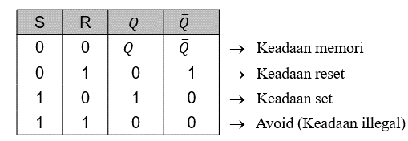
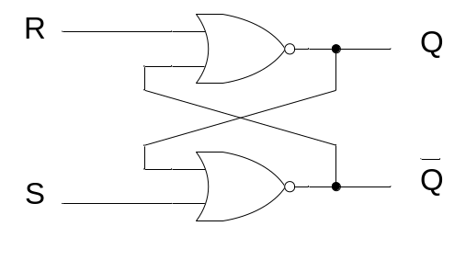

Pada rangkaian SR-FF Gerbang NOR dapat dipahami bahwa:
  - Jika nilai input yang dimasukkan pada S dan R berlogika 0. maka output Q dan Q’ akan sama seperti output sebelumnya atau dapat dikatakan output dalam keadaan Memory.
  - Jika nilai input yang dimasukkan pada S berlogika 0 dan pada R berlogika 1, maka output Q benilai 0 dan Q’ berlogika 1. Hal tersebut disebut keadaan Reset.
  - Jika nilai input yang dimasukkan pada S berlogika 1 dan pada R berlogika 0, maka output Q berlogika 1 dan Q’ berlogika 0. Hal tersebut disebut keadaan Set.
  - Jika nilai input yang dimasukkan pada S dan R berlogika 1 maka output Q dan Q’ berlogika 0. Hal tersebut disebut keadaan Avoid. Dikatakan keadaan Avoid atau Terlarang adalah karena dalam suatu rangkaian flip-flop, harus didapatkan logika output yang berbeda.

SR-FF menggunakan gerbang NAND (Active Low)
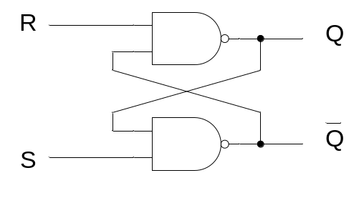
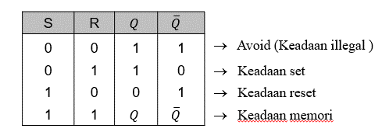

Pada rangkaian SR-FF Gerbang NAND dapat dipahami bahwa:
  - Jika input S dan R berlogika 0, maka output yang dihasilkan adalah Q dan Q’ keduanya berlogika 0. Keadaan tersebut disebut keadaan Avoid.
  - Jika input S dan R berlogika 0 dan 1, maka output yang dihasilkan adalah Q dan Q’ berlogika 1 dan 0. Keadaan tersebut disebut keadaan Set.
  - Jika input S dan R berlogika 1 dan 0, maka output yang dihasilkan adalah Q dan Q’ berlogika 0 dan 1. Keadaan tersebut disebut keadaan Reset.
  - Jika input S dan R keduanya berlogika 1, maka output yang dihasilkan adalah Q dan Q’. Keadaan tersebut disebut keadaan Memory.

SR-FF dengan Enable (gerbang NOR)
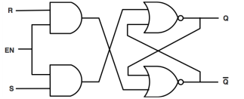

Data Flip-flop (D-FF)
D Flip-flop merupakan salah satu jenis Flip-flop yang dibangun dengan menggunakan Flip-flop RS. Perbedaan dengan Flip-flop RS terletak pada inputan R, pada D Flip-flop inputan R terlebih dahulu diberi gerbang NOT. maka setiap masukan ke D FF ini akan memberi keadaan yang berbeda pada input RS, dengan demikian hanya terdapat 2 keadaan “SET” dan “RESET” S=0 dan R=1 atau S=1 dan R=0.

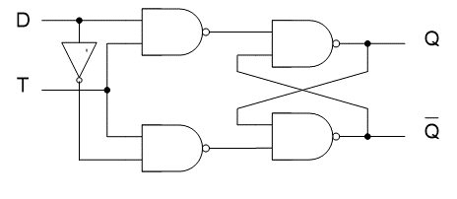

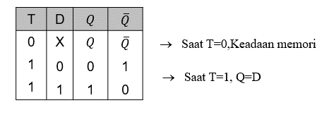

Pada rangkaian D-FF dapat diketahui bahwa:
  - Jika nilai input yang dimasukkan pada clock berlogika 0, maka input D berlogika tidak dianggap/berapa pun nilainya maka output yang dihasilkan pada Q_{(t+1)} dan Q_{(t+1)}’ berlogika Qt dan Qt’ atau sama dengan output sebelumnya. Hal tersebut merupakan keadaan Memori.
  - Jika nilai input yang dimasukkan pada clock berlogika 1 dan input D berlogika 0, maka output yang dihasilkan adalah Q(t+1) berlogika 0 dan Q(t+1)’ berlogika 1. Hal tersebut merupakan keadaan Riset.
  - Jika nilai input yang dimasukkan pada clock berlogika 1 dan input D berlogika 1, maka output yang dihasilkan adalah Q(t+1) berlogika 1 dan Q(t+1)’ berlogika 0. Hal tersebut merupakan keadaan Set.

JK – Flip-flop
JK- FF merupakan flip-flop yang memiliki keadaan paling lengkap. Pada JK flip-flop selain terdapat keadaan set, reset, dan memori, terdapat keadaan baru yang disebut keadaan toggle yaitu suatu keadaan output flip-flop yang merupakan kebalikan dari keadaan output sebelumnya. Berikut ini rangkaian dan tabel kebenaran untuk J-K flip-flop yang aktif selama input T (clock) berlogika 1.
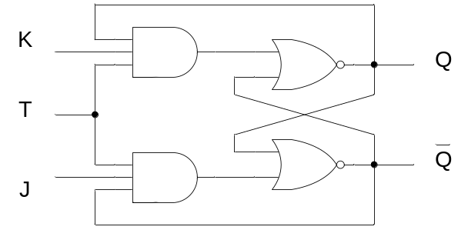
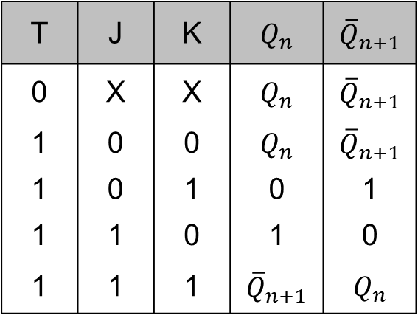
Pada rangkaian JK-FF dapat diketahui bahwa:
    - Jika input clock berlogika 0, J berlogika 1 atau 0 dan K berlogika 0 atau 1 maka output yang dihasilkan adalah Q(t+1) dan Q(t+1)’. Keadaan tersebut adalah keadaan Memori, yaitu sama seperti output sebelumnya.
    - Jika input clock berlogika 1, J dan K berlogika 0, maka output yang dihasilkan adalah Q(t+1) dan Q(t+1)’. Keadaan tersebut adalah keadaan Memori, yaitu sama seperti output sebelumnya.
    - Jika input clock berlogika 1, J berlogika 0 dan K berlogika 1, maka output yang dihasilkan Q(t+1) berlogika 0 dan Q(t+1)’ berlogika 1. Keadaan tersebut adalah keadaan Riset.
    - Jika input clock berlogika 1, J berlogika 1 dan K berlogika 0, maka output yang dihasilkan Q(t+1) berlogika 1 dan Q(t+1)’ berlogika 0. Keadaan tersebut adalah keadaan Set.
    - Jika input clock berlogika 1, J berlogika 1 dan K berlogika 1 maka output yang dihasilkan Q(t+1) berlogika 1 dan Q(t+1)’ berlogika 1. Keadaan tersebut adalah keadaan Toggle.

Toggle Flip-flop (T-FF)
T-FF merupakan flip-flop yang memiliki 2 keadaan yaitu memory dan toggle. T-FF hanya memiliki satu masukan yaitu T, jika T berlogic 0 maka keluaran akan memory, dan jika T berlogic 1 maka keluaran akan toggle. T-FF dapat dibuat dari JK-FF dan D-FF. untuk membuat T-FF dari JK-FF, rangkaiannya sebagai berikut;
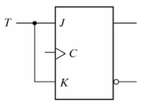

Sedangkan untuk D-FF;
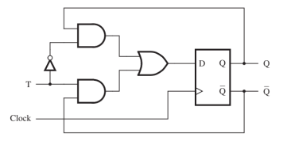

Edge-Triggered Flip-flop
Edge-triggered flip-flop adalah modifikasi pada flip-flop yang memungkinkan keadaan hanya berubah selama periode waktu kecil ketika pulsa clock berubah dari 0 menjadi 1 atau sebaliknya. Dikatakan memicu di tepi pulsa clock, dan dengan demikian disebut edge-triggered flip-flop. Flip-flop dapat dipicu oleh tepi naik (0->1, atau positive-edge triggered) atau tepi jatuh (1->0, atau negative-edge triggered).
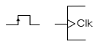
      - Positive-Edge Triggered
Flip-flop akan aktif ketika perubahan clock dari logika rendah (0) ke tinggi (1)

      - Negative-Edge Triggered
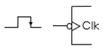
Flip-flop akan aktif ketika perubahan clock dari logika tinggi (1) ke rendah (0)

Tabel Eksitasi Flip-flop
- SR-FF
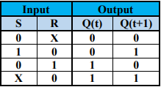

- D-FF
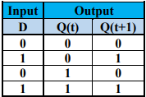
- JK-FF
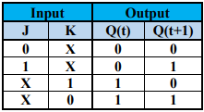

- T-FF
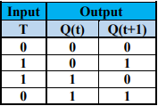

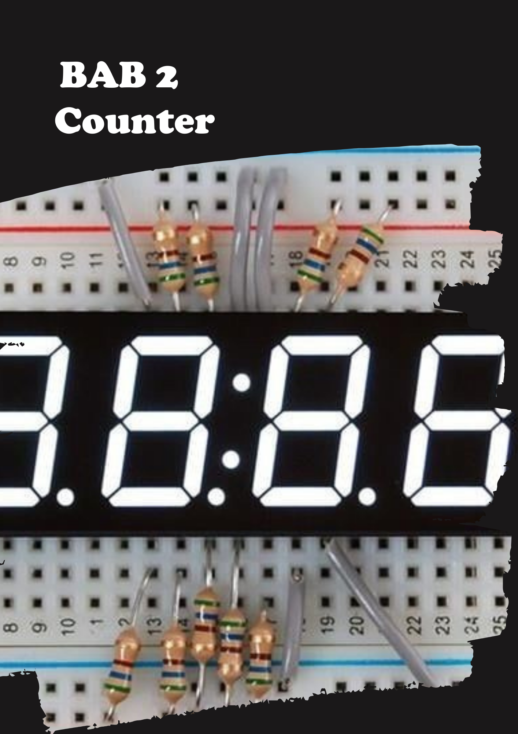

BAB II

COUNTER
Counter adalah rangkaian elektronika digital yang menggunakan urutan logika digital dan dipicu oleh pulsa atau clock (rangkaian sekuensial). Counter biasanya berfungsi untuk melakukan perhitungan angka secara berurutan, baik itu perhitungan maju ataupun perhitungan mundur. Pada counter yang berulang, jumlah kondisi biner yang berbeda menunjukkan modulus (MOD) counter.
Rangkaian dasar counter adalah beberapa flip-flop yang jumlahnya bergantungpada modulus yang diperlukan. Secara umum, counter terbagi menjadi 2 jenis, yaitu counter asinkron (ripple counter) dan counter sinkron (parallel counter)

Counter Asinkron
Counter asinkron adalah suatu counter atau pencacah yang disusun dari beberapa flip-flop dalam hubungan kaskade (seri). Perubahan pada keadaan merupakan suatu reaksi berantai yang beriak melalui pencacah. Dengan kata lain, clock flip-flop yang tidak mendapat clock secara langsung diperoleh dari output flip-flop sebelumnya. Urutan bit output counter asinkron adalah flip-flop yang berada di urutan terakhir atau yang terakhir dihubungkan merupakan MSB atau bit pertama, berurutan sampai flip-flop pertama, yang terhubung langsung ke clock, sebagai LSB atau bit terakhir.

Counter Asinkron modulus = 2^{n}
      - Up Counter Asinkron
Up counter sinkron dapat dibuat dengan cara menghubungkan Q’ dari flip-flop sebelumnya ke clock flip-flop selanjutnya untuk flip-flop yang aktif di sisi naik. Sedangkan untuk flip-flop yang aktif di sisi turun, clock flip-flop selanjutnya terbuhung ke Q flip-flop sebelumnya.
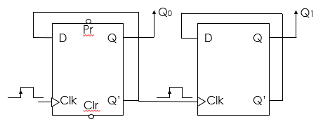
Up Counter Asinkron Modulus-4 menggunakan D-FF yang aktif di sisi naik

      - Down Counter Asinkron
Down counter sinkron dapat dibuat dengan cara menghubungkan Q dari flip-flop sebelumnya ke clock flip-flop selanjutnya untuk flip-slop yang aktif di sisi turun. Sedangkan untuk flip-flop yang aktif di sisi naik, clock flip-flop selanjutnya terhubung ke Q’ flip-flop sebelumnya.

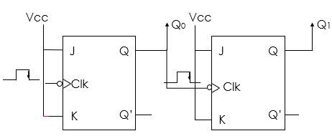
Down Counter Asinkron dengan JK-FF yang aktif di sisi turun
      - Up/Down Counter Asinkron
Up/down counter asinkron dapat dibuat dengan cara memasukkan inputan yang biasa disebut mode. Mode tersebut di-XOR-kan dengan masukan-masukan clock setiap flip-flop. Hal tersebut karena gerbang XOR dapat digunakan sebagai pembalik sinyal, jadi jika mode = 0, maka logic yang masuk ke clock akan sama, sedangkan jika mode = 1, logic yang masuk ke clock akan kebalikannya.
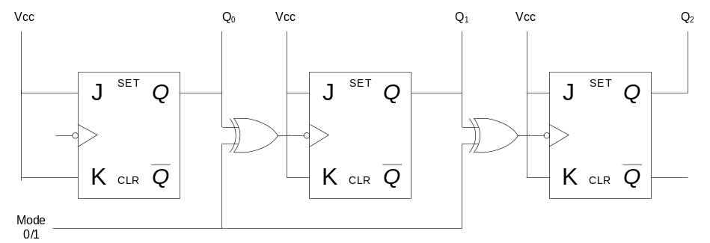
Up/Down Counter modulus-8 menggunakan JK-FF yang aktif di sisi turun

Counter asinkron dengan modulus ≠ 2^{n}
Counter asinkron dengan modulus tidak sama dengan 2^{n} dapat dirancang dengan membuat terlebih dahulu counter asinkron modulus 2^{n}, kemudian dibuat rangkaian untuk mereset ke hitungan awal dengan memanfaatkan gerbang NAND.
    - Up counter
Up counter sinkron modulus ≠ 2^{n} dapat dibuat dengan cara membuat counter dengan modulus 2^{n} setelahnya yang terdekat terlebih dahulu. Lalu, keluaran counternya yang diinginkan yang memiliki bit 1, dihubungkan ke gerbang NAND, dan output NAND tersebut dihungkan ke clear semua flip-flop yang bernilai 1 atau semua flip-flop.
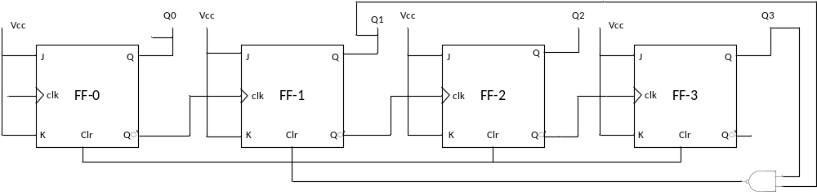
Up Counter modulus 10
    - Down Counter
Down counter asinkron modulus ≠ 2^{n} dapat dibuat dengan cara membuat counter dengan modulus 2^{n} setelahnya yang terdekat terlebih dahulu. Lalu semua keluaran counternya dihubungkan ke input NAND dan outputnya dihubungkan ke clear flip-flop yang diinginkan memiliki bit 1.
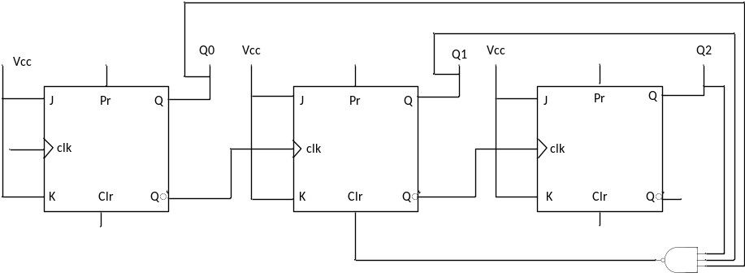
down counter modulus 6
    - Up/Down Counter
Up/down counter asinkron modulus ≠ 2^{n} dapat dibuat dengan cara membuat up/down counter dengan modulus 2^{n} setelahnya yang terdekat terlebih dahulu. Lalu rancang up counter dan down counternya masing masing. Kemudian jika terdapat 2 keluaran and yang masuk ke clear yang sama, masukkan keduanya ke gerbang AND dan output AND tersebut masuk ke clear yang diinginkan.

Programmable dan Self-Stopping Counter
- Programmable Counter
Programmable counter merupakan counter yang dapat diatur modulusnya tanpa harus membongkar dan menyusun kembali rangkaian. Cara kerja counter ini dibantu oleh comparator / pembanding. Comparator adalah suatu rangkaian pembanding yang membandingkan 2 bilangan. Apabila kita membandingkan 2 buah bilangan maka kemungkinan nya ada tiga yakni A > B, B > A atau A = B. Kondisi A = B ini yang diperlukan dalam membangun rangkaian programmable counter. Prinsip pengaturan modulusnya : saat A = B, maka ouput comparator akan mengaktifkan reset/clear, sehingga perhitungan kembali ke nol. Gambar rangkaian programmable counter adalah sebagai berikut;
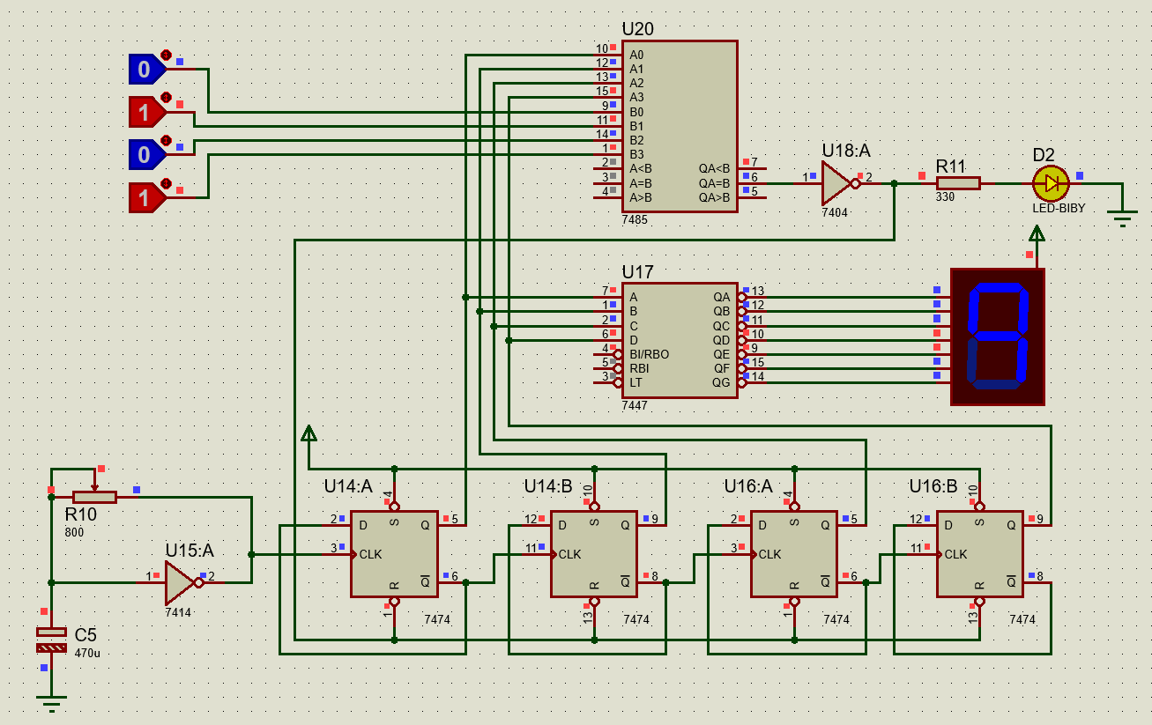
- Self-Stopping Counter
Self stoping adalah rangkaian yang berfungsi agar counter berhenti otomatis di angka yang sudah diatur. Jika ingin rangkaian menghitung kembali,counter perlu direset. Dibutuhkan switch yang dapat mengatur bila hitungan telah mencapai modulus yang diinginkan maka dengan otomatis counter akan menghentikan perhitungan. Switch dapat dibuat dengan menggunakan gerbang AND. Gambar rangkaianself-stopping counter adalah sebagai berikut
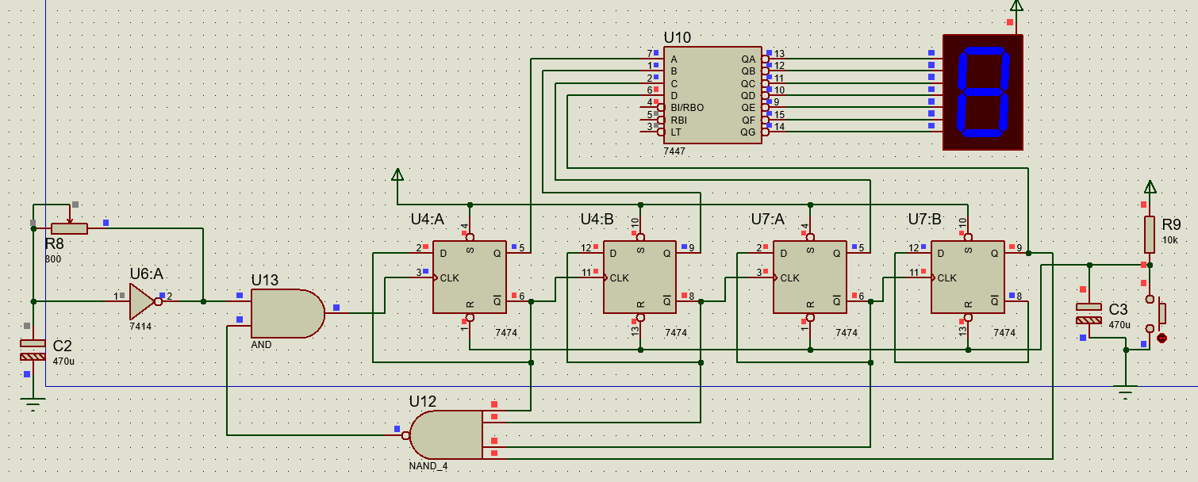
- Programmable self-stopping counter
Programmable self-stopping counter merupakan kombinasi dari programmable dan self-stopping counter. Pada counter ini, dapat diatur tanpa membongkar rangkaian kapan counter berhenti.Perancangannya yaitu dengan menghubungkan output A = B komparator ke gerbang AND dengan clock. Gambar rangkaian programmable self-stopping counter adalah sebagai berikut
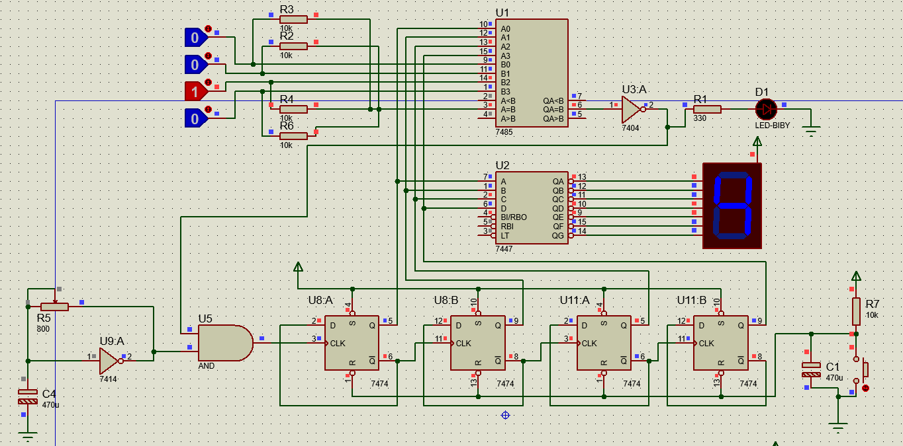

Counter Sinkron
Counter Sinkron atau parallel counter adalah counter yang masukan clock pemicunya dihubungkan ke setiap flip-flop, sehingga setiap flip-flop akan beroperasi dengan masukan transisi clock yang sama. Pada counter sinkron semua jalur input clock flip-flop dihungbungkan sehingga setiap flip-flop mendapatkan pulsa clock menjadi satu bersamaan. Dengan konfigurasi parallel pada counter sinkron ini memberikan keuntungan pada counter sinkron yaitu tidak terjadinya penundaan waktu propagasi.
Perangcangan Counter Sinkron diapat dilakukan dengan Langkah-langkah sebagai berikut;
      - Membuat State Diagram
State Diagram bertujuan untuk menentukan urutan state yang akan dimunculkan pada rangkaian, sesuai yang diperintahkan.

      - Membuat State Table
Dengan merujuk pada state diagram yang telah dibuat, kita dapat menentukan Present State dan Next State, agar dapat dengan mudah memindahkannya pada K-Map.

      - Menentukan jenis flip-flop, dan melengkapi state table
Kita perlu menentukan jenis FF agar dapat menentukan jenis tabel Eksitasi yang akan digunakan

      - Menentukan persamaan untuk setiap input flip-flop
Gunakan referensi state table yang telah lengkap kondisi input dan outputnya (mengacu pada tabel eksitasi) dan pindahkan hasilnya pada K-Map, sesuai dengan nomor tabel pada Present State dan nomor tabel pada K-Map.

      - Membuat rangkaian
Setelah didapat persamaan untuk tiap input FF, gambarkan rangkaiannya.

Up Counter Sinkron
Up Counter Sinkron adalah counter sinkron yang menghitung naik. Contoh perancangan up counter sinkron adalah sebagai berikut

Down Counter Sinkron
Down Counter sinkron adalah counter sinkron yang menghitung mundur dari n ke 0 kemudian berulang. Perancangan caounter ini pada dasarnya sama dengan up counter sinkron hanya saja pada state diagram, anak panah menuju ke urutan mundur. Contoh perancangan down counter sinkron adalah sebagai beriku

Random Counter Sinkron
Random counter sinkron merupakan counter yang urutan bilangannya dirancang sendiri tanpa mengikuti urutan yang sebenarnya. Untuk merancang random counter sinkron hanya perlu membuat state diagram yang sesuai dengan urutan yang diinginkan

Up/Down Counter Sinkron
Up/Down counter sinkron merupakan counter yang memiliki mode untuk menghitung naik atau mundur. Untuk merancang counter ini perlu ditambahkan input untuk menjadi mode. Kemudian input tersebut dimasukkan juga ke K-Map untuk mencari persamaan input-input flip-flop. Contoh perancangan Up/Down counter adalah sebagai berikut
    - Up/Down counter
    - Random Up/Down counter (kasih contohnya 2 mksdnya yg gk random sama random)

Contoh Soal

Counter Asinkron

Rangkaian Down Counter MOD 4 D-FF Transisi Naik
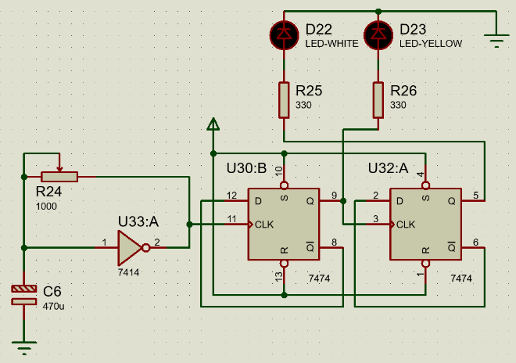
- Tentukan input D dan Clock.
- Persiapkan 2 IC 7474 (2 Gerbang), potensio resistor 1k-5k ohm, 2 resistor 330 ohm dan 2 LED sebagai output.
- Pasangkan input dan output pada protoboard sesuai dengan gambar di atas.
- Agar rangkaian menjadi up counter, maka hubungkan Q gerbang 1 dengan clock gerbang 2.
- Pasangkan Output rangkaian schmitt dengan input T atau clock pada rangkaian D-FF.
Sesuaikan LED output dengan bilangan biner secara berurut dimulai dari 0 kemudian 3, 2, 1 dan 0 lagi.

CLK | Q₁ | Q₀
 | 0 | 0
 | 1 | 1
 | 1 | 0
 | 0 | 1
 | Looping
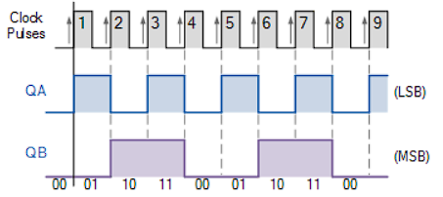
Tabel Data Uji Coba: Timing Diagram D-FF MOD 4:

Rangkaian Down Counter MOD 16 JK-FF dan Schmitt
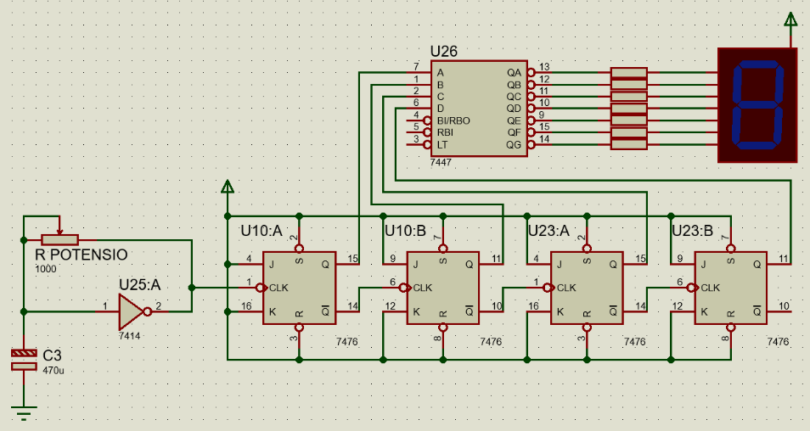
- Tentukan input J, K dan Clock.
- Persiapkan 2 IC 7476 (4 Gerbang), 1 IC 7447, potensio resistor 1k-5k ohm, 2 resistor 330 ohm dan LED seven segment anoda sebagai output.
- Pasangkan input dan output pada protoboard sesuai dengan gambar rangkaian di atas.
- Agar rangkaian menjadi down counter, maka hubungkan Q’ gerbang 1 dengan clock gerbang 2, Q’ gerbang 2 dengan gerbang clock 3, dan Q’ gerbang 3 dengan clock gerbang 4
- Hubungkan output MOD 8 ke input IC 7447, yaitu Q0 ke A, Q1 ke B, Q2 ke C dan Q3 ke D.
- Pasangkan Output rangkaian schmitt dengan input T atau clock pada rangkaian JK-FF.
- Sesuaikan LED output dengan bilangan biner secara berurut dimulai dari 0 kemudian 15, 14, 13 hingga 0 lagi.

Tabel Data Uji Coba:
CLK | Q₃ | Q₂ | Q₁ | Q₀ | Seven Segment
 | 0 | 0 | 0 | 0 | 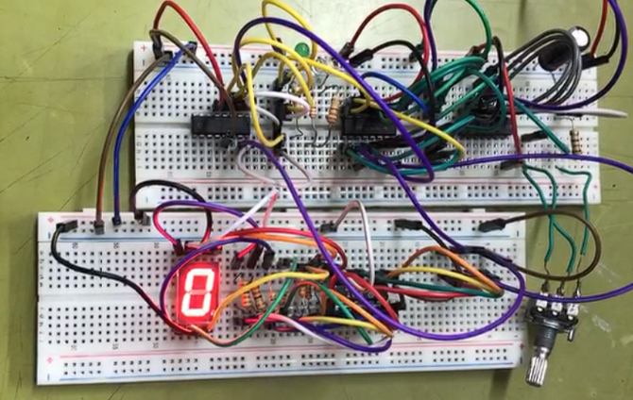
 | 1 | 1 | 1 | 1 | 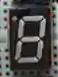
 | 1 | 1 | 1 | 0 | 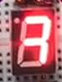
 | 1 | 1 | 0 | 1 | 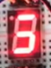
 | 1 | 1 | 0 | 0 | 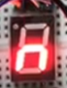
 | 1 | 0 | 1 | 1 | 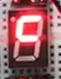
 | 1 | 0 | 1 | 0 | 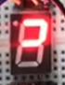
 | 1 | 0 | 0 | 1 | 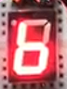
 | 1 | 0 | 0 | 0 | 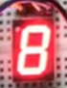
CLK | Q₃ | Q₂ | Q₁ | Q₀ | Seven Segment
 | 0 | 1 | 1 | 1 | 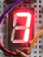
 | 0 | 1 | 1 | 0 | 
 | 0 | 1 | 0 | 1 | 
 | 0 | 1 | 0 | 0 | 
 | 0 | 0 | 1 | 1 | 
 | 0 | 0 | 1 | 0 | 
 | 0 | 0 | 0 | 1 | 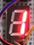
 | 0 | 0 | 0 | 0 | 
 | Looping

Rangkaian Down Counter MOD 6 D-FF Transisi Naik
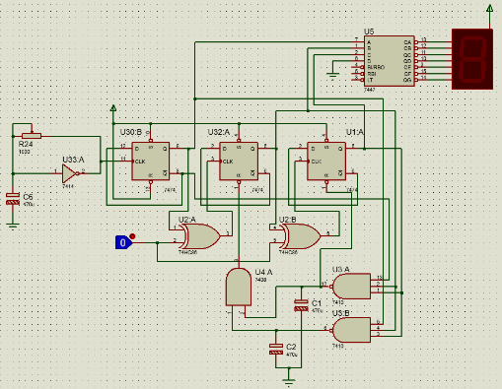
- Tentukan input D dan Clock.
- Untuk D-FF persiapkan 2 IC 7474 (3 Gerbang),1 IC 7410 (2 gerbang), 7408 (1 gerbang), IC 7486 (2 gerbang) dan untuk rangkaian clock schmitt trigger persiapkan potensio resistor 1k-5k Ohm, IC 7413/7414 Schmitt Trigger, 3 resistor 330 Ohm dan 3 LED sebagai output.
- Pasangkan input dan output pada protoboard sesuai dengan gambar di atas.
- Agar rangkaian bisa berganti mode, maka tambahkan gerbang EX-OR untuk setiap sambungan antar D-FF.
- Input gerbang EX-OR digabungkan antara input mode dan Q₀, lalu output gerbang EX-OR dihubungkan dengan clock selanjutnya yaitu clock gerbang 2.
- Lakukan hal yang sama pada input mode dan output Q₁ dengan output EX-OR yang terhubung dengan clock gerbang 3.
- Untuk down counter agar rangkaian melewati bilangan 7 dan 6 maka di nand inputkan Q₀, Q₁, dan Q₂ dengan clear yang ingin direset yaitu Clear gerbang 2.
- Untuk up counter agar rangkaian tereset sebelum mencapai bilangan biner 110 maka di nand inputkan Q₀’, Q₁, dan Q₂ dengan clear yang ingin direset yaitu Clear gerbang 2 dan 3.
- Kedua gerbang output nand diandkan
- Sebelum itu kedua input harus diberi kapasitor 470uF untuk mengurangi efek bouncing pada rangkaian.
- Pasangkan Output rangkaian schmitt dengan input T atau clock pada input clock gerbang 1.
- Rangkaikan pada protoboard rangkaian seven segment dengan IC 7447, 7 buah resistor yang digunakan pada jalur output IC 7447 menuju common Anoda.
- Pasangkan Output rangkaian D-FF yaitu Q₀, Q₁, dan Q₂ dengan rangkaian Seven Segment.
- Pasangkan Output rangkaian D-FF yaitu Q₀, Q₁, dan Q₂ dengan masing-masing resistor 330 Ohm dan sebuah LED.
- Untuk input mode 0 esuaikan LED output dengan bilangan biner secara berurut dimulai dari 0 kemudian 5, 4, …, 1 dan 0 lagi.
- Untuk input mode 1 esuaikan LED output dengan bilangan biner secara berurut dimulai dari 0 kemudian 1, 2, …, 5 dan 0 lagi.

CLK | EX-OR 0 |  |  | EX-OR 1
CLK | Q₂ | Q₁ | Q₀ | Q₂ | Q₁ | Q₀
 | 0 | 0 | 0 | 0 | 0 | 0
 | 1 | 0 | 1 | 0 | 0 | 1
 | 1 | 0 | 0 | 0 | 1 | 0
 | 0 | 1 | 1 | 0 | 1 | 1
 | 0 | 1 | 0 | 1 | 0 | 0
 | 0 | 0 | 1 | 1 | 0 | 1
 | 0 | 0 | 0 | 0 | 0 | 0
 | Looping (Down) |  |  | Looping (Up)
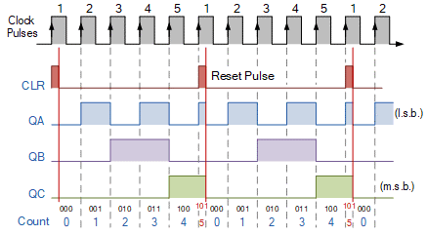
Tabel Data Uji Coba: Timing Diagram D-FF MOD 6:

Counter Sinkron

Rangkaian Counter Sinkron Modulo 8 Up Counter dan Down Counter JK-FF Transisi Turun, Clock Schmitt Trigger, dan Ouput LED Seven Segment
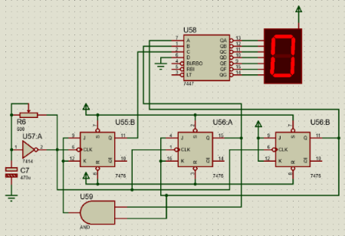
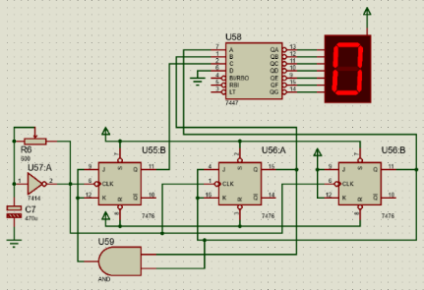
Mod 8 Sinkron Up Counter Mod 8 Sinkron Down Counter

- Tentukan input J dan K.
- Untuk JK-FF persiapkan 2 IC 7476 (3 Gerbang) dan untuk rangkaian clock schmitt trigger persiapkan potensio resistor 1k-5k Ohm, IC 7413/7414 Schmitt Trigger, IC 7447, 7 resistor 330 Ohm dan 1 LED Seven Segment Anoda sebagai output.
- Pasangkan input dan output pada protoboard sesuai dengan gambar di atas.
- Pasangkan Output rangkaian schmitt dengan input clock gerbang 1, 2, dan 3.
- Rangkaian yang diinginkan adalah up counter modulo 8, maka tentukan state diagramnya, lalu tabel state diagram yang terdiri dari sisi output dan input, untuk sisi output terdapat (Q₂, Q₁, Q₀) dan sisi input berdasarkan flip flop yang digunakan (JK, D, T, RS) dan yang terakhir merangkaikan persamaan sisi input dari K-MAP ke protoboard.
- Gambarkan State diagram dengan kondisi sisi output (Q₂, Q₁, Q₀) secara berurut dan dengan arah panah yang jelas, misalnya dari 000(0) s/d 111(7) lalu kembali ke 000 lagi setelah output mencapai 111.
- Buat Tabel State dengan sisi ouput (Q₂, Q₁, Q₀) terbagi dua kolom yaitu kolom Present State dan kolom Next State, untuk kolom Present State sisi output di isi dengan nilai berurut sesuai dengan nilai sisi output yang ada di state diagram. Sedangkan untuk Next State di isi dengan nilai biner sesudah isi baris dari kolom Present State. Contoh: nilai PS adalah 000, maka nilai NS jika Up counter adalah 001 dan nilai NS jika Down counter adalah 111 (Mod 8). Sisi input dari tabel state ditinjau dari sisi Output NS dan PS, lalu nilai sisi input ditentukan berdasarkan tabel eksitasi dari flip flop yang digunakan.
- Buat K-MAP dari sisi input, lalu sederharnakan persamaannya.
- Rangkaikan persamaan sisi input yang sudah disederharnakan dari K-MAP.
- Rangkaikan pada protoboard rangkaian seven segment dengan IC 7447, 7 buah resistor yang digunakan pada jalur output IC 7447 menuju common Anoda.
- Pasangkan Output rangkaian D-FF yaitu Q₀, Q₁, dan Q₂ dengan rangkaian seven segment yang telah disiapkan.
- Perhatikan tampilan output dari seven segment, lalu sesuaikan dengan perhitungan bilangan biner secara berurut dimulai dari 0 kemudian 1, 2, 3, …, 7 dan kembali ke 0 lagi (Looping).

Perancangan Rangkaian Up Counter Modulo 8 JK-FF Transisi Turun
State Diagram:
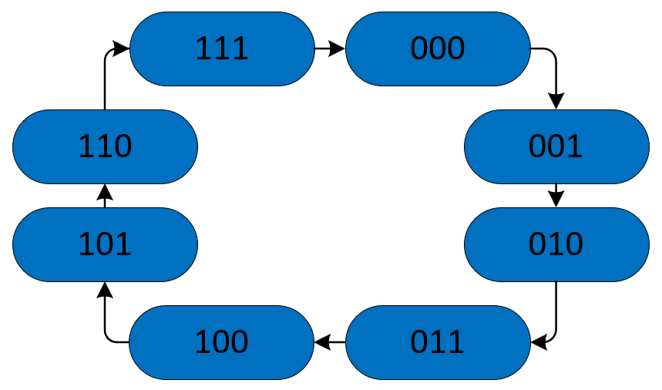

State Table:
Des  ism  al | Input |  |  |  |  |  | Output
Des  ism  al | Present State |  |  | Next State |  |  | J | K | J | K | J | K
Des  ism  al | Q₂ | Q₁ | Q₀ | Q₂ | Q₁ | Q₀ | 2 | 2 | 1 | 1 | 0 | 0
0 | 0 | 0 | 0 | 0 | 0 | 1 | 0 | D | 0 | D | 1 | D
1 | 0 | 0 | 1 | 0 | 1 | 0 | 0 | D | 1 | D | D | 1
2 | 0 | 1 | 0 | 0 | 1 | 1 | 0 | D | D | 0 | 1 | D
3 | 0 | 1 | 1 | 1 | 0 | 0 | 1 | D | D | 1 | D | 1
4 | 1 | 0 | 0 | 1 | 0 | 1 | D | 0 | 0 | D | 1 | D
5 | 1 | 0 | 1 | 1 | 1 | 0 | D | 0 | 1 | D | D | 1
6 | 1 | 1 | 0 | 1 | 1 | 1 | D | 0 | D | 0 | 1 | D
7 | 1 | 1 | 1 | 0 | 0 | 0 | D | 1 | D | 1 | D | 1

K-MAP:
Q₁Q₀  Q₂ | 00 | 01 | 11 | 10
0 | 0 | 0 | 1 | 0
1 | D | D | D | D
Q₁Q₀  Q₂ | 00 | 01 | 11 | 10
0 | D | D | D | D
1 | 0 | 0 | 1 | 0
J₂= Q₁Q₀ K₂=Q₁Q₀
Q₁Q₀  Q₂ | 00 | 01 | 11 | 10
0 | D | D | 1 | 0
1 | D | D | 1 | 0

Q₁Q₀  Q₂ | 00 | 01 | 11 | 10
0 | 0 | 1 | D | D
1 | 0 | 1 | D | D
J₁=Q₀ K₁=Q₀
Q₁Q₀  Q₂ | 00 | 01 | 11 | 10
0 | D | 1 | 1 | D
1 | D | 1 | 1 | D
Q₁Q₀  Q₂ | 00 | 01 | 11 | 10
0 | 1 | D | D | 1
1 | 1 | D | D | 1

J₀=1 K₀=1

CLK | Q₃ | Q₂ | Q₁ | Q₀ | Seven Segment
 | 0 | 0 | 0 | 0
 | 0 | 0 | 0 | 1 | 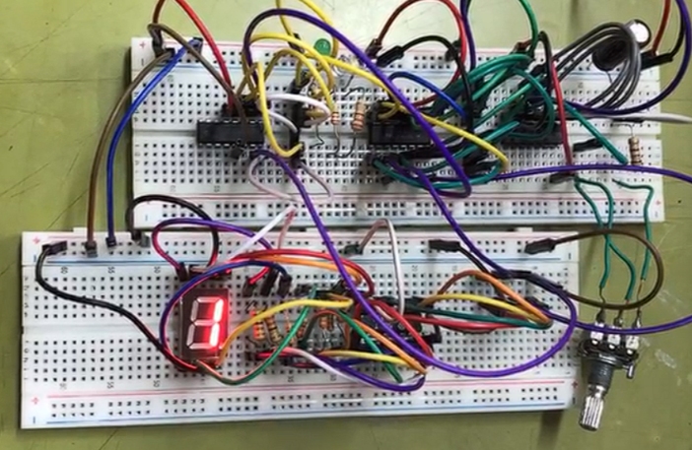
 | 0 | 0 | 1 | 0 | 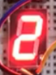
 | 0 | 0 | 1 | 1 | 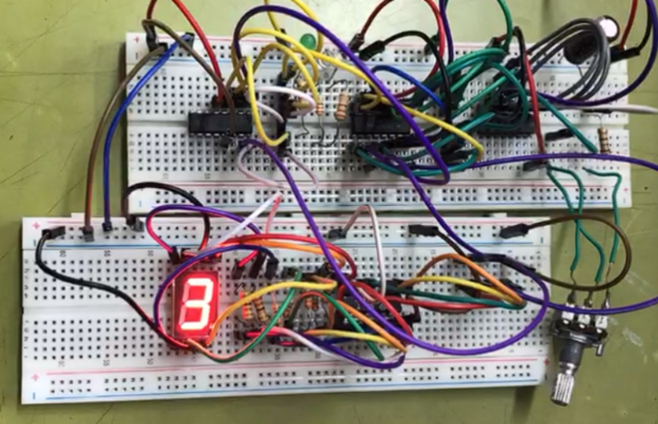
 | 0 | 1 | 0 | 0 | 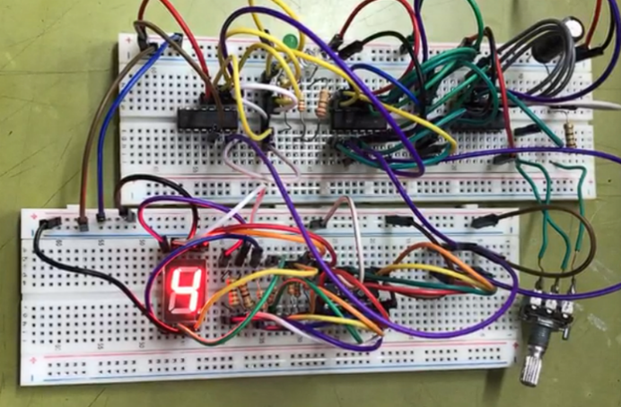
 | 0 | 1 | 0 | 1 | 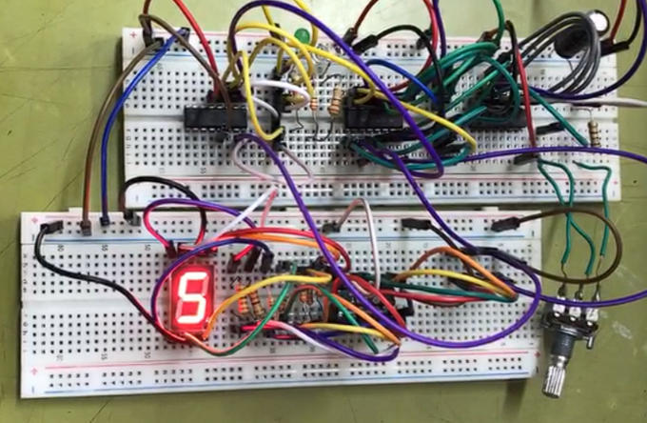
 | 0 | 1 | 1 | 0 | 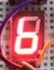
 | 0 | 1 | 1 | 1 | 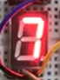
 | 0 | 0 | 0 | 0
 | Looping (Up Counter)
Tabel Data Uji Coba:

Perancangan Rangkaian Down Counter Modulo 8 JK-FF Transisi Turun
State Diagram:
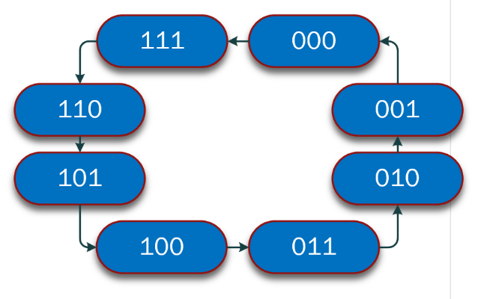

State Table:
Des  ism  al | Input |  |  |  |  |  | Output
Des  ism  al | Present State |  |  | Next State |  |  | J | K | J | K | J | K
Des  ism  al | Q₂ | Q₁ | Q₀ | Q₂ | Q₁ | Q₀ | 2 | 2 | 1 | 1 | 0 | 0
0 | 0 | 0 | 0 | 1 | 1 | 1 | 1 | D | 1 | D | 1 | D
1 | 0 | 0 | 1 | 0 | 0 | 0 | 0 | D | 0 | D | D | 1
2 | 0 | 1 | 0 | 0 | 0 | 1 | 0 | D | D | 1 | 1 | D
3 | 0 | 1 | 1 | 0 | 1 | 0 | 0 | D | D | 0 | D | 1
4 | 1 | 0 | 0 | 0 | 1 | 1 | D | 1 | 1 | D | 1 | D
5 | 1 | 0 | 1 | 1 | 0 | 0 | D | 0 | 0 | D | D | 1
6 | 1 | 1 | 0 | 1 | 0 | 1 | D | 0 | D | 1 | 1 | D
7 | 1 | 1 | 1 | 1 | 1 | 0 | D | 0 | D | 0 | D | 1

K-MAP:
Q₁Q₀  Q₂ | 00 | 01 | 11 | 10
0 | 1 | 0 | 0 | 0
1 | D | D | D | D
Q₁Q₀  Q₂ | 00 | 01 | 11 | 10
0 | D | D | D | D
1 | 0 | 0 | 1 | 0
J₂= Q₁‘Q₀‘ K₂= Q₁‘Q₀‘

Q₁Q₀  Q₂ | 00 | 01 | 11 | 10
0 | 0 | 1 | D | D
1 | 0 | 1 | D | D
Q₁Q₀  Q₂ | 00 | 01 | 11 | 10
0 | D | D | 1 | 0
1 | D | D | 1 | 0
J₁= Q₀‘ K₁= Q₀‘
Q₁Q₀  Q₂ | 00 | 01 | 11 | 10
0 | D | 1 | 1 | D
1 | D | 1 | 1 | D

Q₁Q₀  Q₂ | 00 | 01 | 11 | 10
0 | 1 | D | D | 1
1 | 1 | D | D | 1
J₀=1 K₀=1

Tabel Data Uji Coba:
CLK | Q₃ | Q₂ | Q₁ | Q₀ | Seven Segment
 | 0 | 0 | 0 | 0
 | 0 | 1 | 1 | 1
 | 0 | 1 | 1 | 0
 | 0 | 1 | 0 | 1
 | 0 | 1 | 0 | 0
 | 0 | 0 | 1 | 1
 | 0 | 0 | 1 | 0
 | 0 | 0 | 0 | 1
 | 0 | 0 | 0 | 0
 | Looping (Up Counter)

Rangkaian Counter Sinkron Modulo 6 Down Counter JK-FF Transisi Turun, Clock Schmitt Trigger, dan Ouput LED Seven Segment
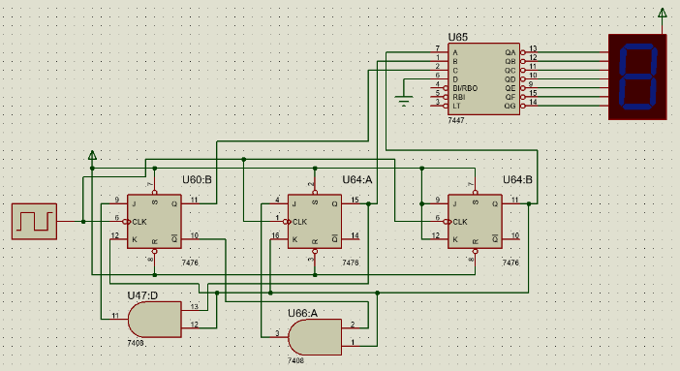

Mod 6 Sinkron Down Counter

- Tentukan input J dan K.
- Untuk JK-FF persiapkan 2 IC 7476 (3 Gerbang) dan untuk rangkaian clock schmitt trigger persiapkan potensio resistor 1k-5k Ohm, IC 7413/7414 Schmitt Trigger, IC 7447, 7 resistor 330 Ohm dan 1 LED Seven Segment Anoda sebagai output.
- Pasangkan input dan output pada protoboard sesuai dengan gambar di atas.
- Pasangkan Output rangkaian schmitt dengan input clock gerbang 1, 2, dan 3.
- Rangkaian yang diinginkan adalah up counter modulo 6, maka tentukan state diagramnya, lalu tabel state diagram yang terdiri dari sisi output dan input, untuk sisi output terdapat (Q₂, Q₁, Q₀) dan sisi input berdasarkan flip flop yang digunakan (JK, D, T, RS) dan yang terakhir merangkaikan persamaan sisi input dari K-MAP ke protoboard.
- Gambarkan State diagram dengan kondisi sisi output (Q₂, Q₁, Q₀) secara berurut dan dengan arah panah yang jelas, misalnya dari 000(0) s/d 101(5) lalu kembali ke 000 lagi setelah output mencapai 101.
- Buat Tabel State dengan sisi ouput (Q₂, Q₁, Q₀) terbagi dua kolom yaitu kolom Present State dan kolom Next State, untuk kolom Present State sisi output di isi dengan nilai berurut sesuai dengan nilai sisi output yang ada di state diagram. Sedangkan untuk Next State di isi dengan nilai biner sesudah isi baris dari kolom Present State. Contoh: nilai PS adalah 000, maka nilai NS jika Up counter adalah 001 dan nilai NS jika Down counter adalah 101 (Mod 6). Sisi input dari tabel state ditinjau dari sisi Output NS dan PS, lalu nilai sisi input ditentukan berdasarkan tabel eksitasi dari flip flop yang digunakan.
- Buat K-MAP dari sisi input, lalu sederharnakan persamaannya.
- Rangkaikan persamaan sisi input yang sudah disederharnakan dari K-MAP.
- Rangkaikan pada protoboard rangkaian seven segment dengan IC 7447, 7 buah resistor yang digunakan pada jalur output IC 7447 menuju common Anoda.
- Pasangkan Output rangkaian D-FF yaitu Q₀, Q₁, dan Q₂ dengan rangkaian seven segment yang telah disiapkan.
- Perhatikan tampilan output dari seven segment, lalu sesuaikan dengan perhitungan bilangan biner secara berurut dimulai dari 0 kemudian 5, 4, …, 1 dan kembali ke 0 lagi (Looping).
- Rangkaian Down Counter Modulo 6 JK-FF Transisi Turun

State Diagram:
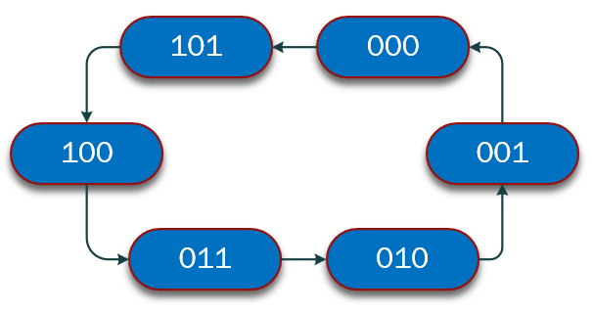

State Table:
Des  im  al | Output |  |  |  |  |  | Input
Des  im  al | Present State |  |  | Next State |  |  | J | K | J | K | J | K
Des  im  al | Q₂ | Q₁ | Q₀ | Q₂ | Q₁ | Q₀ | 2 | 2 | 1 | 1 | 0 | 0
0 | 0 | 0 | 0 | 1 | 0 | 1 | 1 | D | 0 | D | 1 | D
1 | 0 | 0 | 1 | 0 | 0 | 0 | 0 | D | 0 | D | D | 1
2 | 0 | 1 | 0 | 0 | 0 | 1 | 0 | D | D | 0 | 1 | D
3 | 0 | 1 | 1 | 0 | 1 | 0 | 0 | D | D | 1 | D | 1
4 | 1 | 0 | 0 | 0 | 1 | 1 | D | 1 | 1 | D | 1 | D
5 | 1 | 0 | 1 | 1 | 0 | 0 | D | 0 | 0 | D | D | 1

K-MAP:
Q₁Q₀  Q₂ | 00 | 01 | 11 | 10
0 | 0 | 0 | 1 | 0
1 | D | D | D | D
Q₁Q₀  Q₂ | 00 | 01 | 11 | 10
0 | D | D | D | D
1 | 0 | 1 | 1 | D
J₂= Q₁Q₀ K₂=Q₀

Q₁Q₀  Q₂ | 00 | 01 | 11 | 10
0 | 0 | 1 | D | D
1 | 0 | 0 | D | D
Q₁Q₀  Q₂ | 00 | 01 | 11 | 10
0 | D | D | 1 | 0
1 | D | D | 1 | D
J₁= Q₂‘Q₀ K₁=Q₀

Q₁Q₀  Q₂ | 00 | 01 | 11 | 10
0 | 1 | D | D | 1
1 | 1 | D | D | D
Q₁Q₀  Q₂ | 00 | 01 | 11 | 10
0 | D | 1 | 1 | D
1 | D | 1 | D | D
J₀=1 K₀=1

Tabel Data Uji Coba:
CLK | Q₃ | Q₂ | Q₁ | Q₀ | Seven Segment
 | 0 | 0 | 0 | 0
 | 0 | 1 | 0 | 1
 | 0 | 1 | 0 | 0
 | 0 | 0 | 1 | 1
 | 0 | 0 | 1 | 0
 | 0 | 0 | 0 | 1
 | 0 | 0 | 0 | 0
 | Looping (Down Counter)

Rangkaian Counter Sinkron Modulo 6 Up/Down Counter D-FF Transisi Naik, Clock Schmitt Trigger, dan Ouput LED Seven Segment
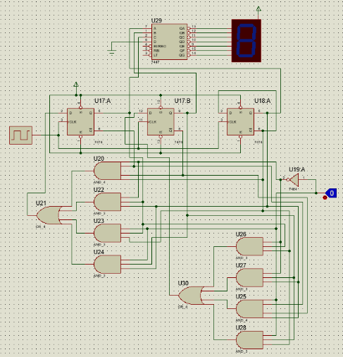

Mod 6 Sinkron Up/down Counter menggunakan D-FF
- Tentukan input D.
- Untuk JK-FF persiapkan 2 IC 7476 (3 Gerbang) dan untuk rangkaian clock schmitt trigger persiapkan potensio resistor 1k-5k Ohm, IC 7413/7414 Schmitt Trigger, IC 7447, 7 resistor 330 Ohm dan 1 LED Seven Segment Anoda sebagai output.
- Pasangkan input dan output pada protoboard sesuai dengan gambar di atas.
- Pasangkan Output rangkaian schmitt dengan input clock gerbang 1, 2, dan 3.
- Rangkaian yang diinginkan adalah up counter modulo 6, maka tentukan state diagramnya, lalu tabel state diagram yang terdiri dari sisi output dan input, untuk sisi output terdapat (Q₂, Q₁, Q₀) dan sisi input berdasarkan flip flop yang digunakan (JK, D, T, RS) dan yang terakhir merangkaikan persamaan sisi input dari K-MAP ke protoboard.
- Gambarkan State diagram dengan kondisi sisi output (Q₂, Q₁, Q₀) secara berurut dan dengan arah panah yang jelas, ketika X=0 maka rangkaian D-FF menjadi down counter yang menghitung dari 101(5) s/d 000(0) lalu kembali ke 101 lagi setelah output mencapai 000, ketika X=1 maka rangkaian D-FF menjadi up counter yang menghitung dari 000(0) s/d 101(5) lalu kembali ke 000 lagi setelah output mencapai 101.
- Buat Tabel State dengan sisi ouput (Q₂, Q₁, Q₀) terbagi dua kolom yaitu kolom Present State dan kolom Next State yang mencakup up (X=1) dan down(X=0) counter, untuk kolom Present State sisi output di isi dengan nilai berurut sesuai dengan nilai sisi output yang ada di state diagram. Sedangkan untuk Next State di isi dengan nilai biner sesudah isi baris dari kolom Present State. Contoh: nilai PS adalah 000, maka nilai NS ketika up counter adalah 001(X=1) dan nilai NS jika Down counter adalah 101(X=0) (Mod 6). Sisi input dari tabel state ditinjau dari sisi Output NS (ketika X=1 dan X=0) dan PS, lalu nilai sisi input ditentukan berdasarkan tabel eksitasi dari flip flop yang digunakan.
- Buat K-MAP dari sisi input, lalu sederharnakan persamaannya.
- Rangkaikan persamaan sisi input yang sudah disederharnakan dari K-MAP.
- Rangkaikan pada protoboard rangkaian seven segment dengan IC 7447, 7 buah resistor yang digunakan pada jalur output IC 7447 menuju common Anoda.
- Pasangkan Output rangkaian D-FF yaitu Q₀, Q₁, dan Q₂ dengan rangkaian seven segment yang telah disiapkan.
- Perhatikan tampilan output dari seven segment, lalu sesuaikan dengan perhitungan bilangan biner secara berurut, ketika X=0 perhitungan dimulai dari 0 kemudian 5, 4, …, 1 dan kembali ke 0 lagi (Looping), dan ketika X=1 perhitungan dimulai dari 0 kemudian 1, 2, …, 5 dan kembali ke 0 lagi (Looping).
State Diagram:
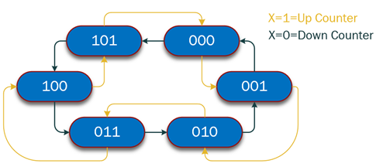

State Table:
Des  ism  al | Output
Des  ism  al | Present State |  |  | K  M  A  P | Next State  X=0 |  |  | K  M  A  P | Next State  X=1
Des  ism  al | Q₂ | Q₁ | Q₀ | K  M  A  P | Q₂ | Q₁ | Q₀ | K  M  A  P | Q₂ | Q₁ | Q₀
0 | 0 | 0 | 0 | 0 | 1 | 0 | 1 | 8 | 0 | 0 | 1
1 | 0 | 0 | 1 | 1 | 0 | 0 | 0 | 9 | 0 | 1 | 0
2 | 0 | 1 | 0 | 2 | 0 | 0 | 1 | 10 | 0 | 1 | 1
3 | 0 | 1 | 1 | 3 | 0 | 1 | 0 | 11 | 1 | 0 | 0
4 | 1 | 0 | 0 | 4 | 0 | 1 | 1 | 12 | 1 | 0 | 1
5 | 1 | 0 | 1 | 5 | 1 | 0 | 0 | 13 | 0 | 0 | 0

K-MAP:
Q₁Q₀  XQ₂ | 00 | 01 | 11 | 10
00 | 0 | 0 | 1 | 0
01 | 1 | 0 | D | D
11 | 0 | 0 | D | D
10 | 0 | 1 | 0 | 1
Q₁Q₀  XQ₂ | 00 | 01 | 11 | 10
00 | 1 | 0 | 0 | 0
01 | 0 | 1 | D | D
11 | 1 | 0 | D | D
10 | 0 | 0 | 1 | 0

D₂= X’Q₂‘Q₁‘Q₀‘+X’Q₂Q₀+ D₁= X’Q₂Q₀’+X’Q₁Q₀+
XQ₂Q₀‘+XQ₁Q₀ XQ₂‘Q₁‘Q₀+XQ₁Q₀‘
Q₁Q₀  XQ₂ | 00 | 01 | 11 | 10
00 | 1 | 0 | 0 | 1
01 | 1 | 0 | D | D
11 | 1 | 0 | D | D
10 | 1 | 0 | 0 | 1
D₀= Q₀‘

CLK | X=0 |  |  |  |  | X=1
CLK | Q₃ | Q₂ | Q₁ | Q₀ | Seven Segment | Q₃ | Q₂ | Q₁ | Q₀ | Seven Segment
 | 0 | 0 | 0 | 0 |  | 0 | 0 | 0 | 0
 | 0 | 1 | 0 | 1 |  | 0 | 0 | 0 | 1
 | 0 | 1 | 0 | 0 |  | 0 | 0 | 1 | 0
 | 0 | 0 | 1 | 1 |  | 0 | 0 | 1 | 1
 | 0 | 0 | 1 | 0 |  | 0 | 1 | 0 | 0
 | 0 | 0 | 0 | 1 |  | 0 | 1 | 0 | 1
 | Looping (Down Counter) |  |  |  |  | Looping (Up Counter)
Tabel Data Uji Coba:

Rangkaian Random Counter Sinkron JK-FF Transisi Turun yang memiliki output 0→5→1→4→2→3→0 (Looping), Clock Schmitt Trigger, dan Ouput LED Seven Segment
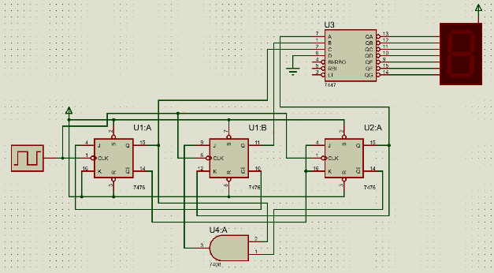

Mod 6 Random Counter Sinkron

- Tentukan input J dan K.
- Untuk JK-FF persiapkan 2 IC 7476 (3 Gerbang) dan untuk rangkaian clock schmitt trigger persiapkan potensio resistor 1k-5k Ohm, IC 7413/7414 Schmitt Trigger, IC 7447, 7 resistor 330 Ohm dan 1 LED Seven Segment Anoda sebagai output.
- Pasangkan input dan output pada protoboard sesuai dengan gambar di atas.
- Pasangkan Output rangkaian schmitt dengan input clock gerbang 1, 2, dan 3.
- Rangkaian yang diinginkan adalah Random counter modulo 6, maka tentukan state diagramnya, lalu tabel state diagram yang terdiri dari sisi output dan input, untuk sisi output terdapat (Q₂, Q₁, Q₀) dan sisi input berdasarkan flip flop yang digunakan (JK, D, T, RS).
- Gambarkan State diagram dengan kondisi sisi output (Q₂, Q₁, Q₀) secara berurut dan dengan arah panah yang jelas, misalnya dari 000(0) s/d 101(5) lalu kembali ke 000 lagi setelah output mencapai 101.
- Buat Tabel State dengan sisi ouput (Q₂, Q₁, Q₀) terbagi dua kolom yaitu kolom Present State dan kolom Next State, untuk kolom Present State sisi output di isi dengan nilai berurut sesuai dengan nilai sisi output yang ada di state diagram. Sedangkan untuk Next State di isi dengan nilai biner sesudah isi baris dari kolom Present State. Contoh: nilai PS adalah 000, maka nilai NS jika Up counter adalah 001 dan nilai NS jika Down counter adalah 101 (Mod 6). Sisi input dari tabel state ditinjau dari sisi Output NS dan PS, lalu nilai sisi input ditentukan berdasarkan tabel eksitasi dari flip flop yang digunakan.
- Buat K-MAP dari sisi input, lalu sederharnakan persamaannya.
- Rangkaikan persamaan sisi input yang sudah disederharnakan dari K-MAP.
- Rangkaikan pada protoboard rangkaian seven segment dengan IC 7447, 7 buah resistor yang digunakan pada jalur output IC 7447 menuju common Anoda.
- Pasangkan Output rangkaian JK-FF yaitu Q₀, Q₁, dan Q₂ dengan rangkaian seven segment yang telah disiapkan.
- Perhatikan tampilan output dari seven segment, lalu sesuaikan dengan perhitungan bilangan biner yang diinginkan dimulai dari 0 kemudian 5, 1, 4, 2, 3 dan kembali ke 0 lagi (Looping).

State Diagram:
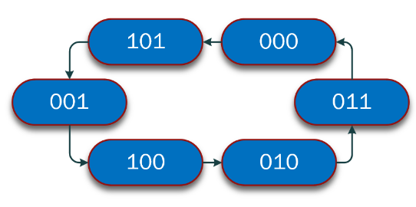

State Table:
Des  im  al | Output |  |  |  |  |  | Input
Des  im  al | Present State |  |  | Next State |  |  | J | K | J | K | J | K
Des  im  al | Q₂ | Q₁ | Q₀ | Q₂ | Q₁ | Q₀ | 2 | 2 | 1 | 1 | 0 | 0
0 | 0 | 0 | 0 | 1 | 0 | 1 | 1 | D | 0 | D | 1 | D
5 | 1 | 0 | 1 | 0 | 0 | 1 | D | 1 | 0 | D | D | 0
1 | 0 | 0 | 1 | 1 | 0 | 0 | 1 | D | 0 | D | D | 1
4 | 1 | 0 | 0 | 0 | 1 | 0 | D | 1 | 1 | D | 0 | D
2 | 0 | 1 | 0 | 0 | 1 | 1 | 0 | D | D | 0 | 1 | D
3 | 0 | 1 | 1 | 0 | 0 | 0 | 0 | D | D | 1 | D | 1

K-MAP:
Q₁Q₀  Q₂ | 00 | 01 | 11 | 10
0 | 1 | 1 | 0 | 0
1 | D | D | D | D
Q₁Q₀  Q₂ | 00 | 01 | 11 | 10
0 | D | D | D | D
1 | 1 | 1 | D | D
J₂= Q₁’ K₂= 1

Q₁Q₀  Q₂ | 00 | 01 | 11 | 10
0 | 0 | 0 | D | D
1 | 1 | 0 | D | D
Q₁Q₀  Q₂ | 00 | 01 | 11 | 10
0 | D | D | 1 | 0
1 | D | D | D | D
J₁= Q₂‘Q₀ K₁= Q₀

Q₁Q₀  Q₂ | 00 | 01 | 11 | 10
0 | 1 | D | D | 1
1 | 0 | D | D | D
Q₁Q₀  Q₂ | 00 | 01 | 11 | 10
0 | D | 1 | 1 | D
1 | D | 0 | D | D
J₀= Q₂‘ K₀= Q₂‘

Tabel Data Uji Coba:
CLK | Q₂ | Q₁ | Q₀ | Seven Segment
 | 0 | 0 | 0
 | 1 | 0 | 1
 | 0 | 0 | 1
 | 1 | 0 | 0
 | 0 | 1 | 0
 | 0 | 0 | 1
 | 0 | 0 | 0
 | Looping



BAB III

SHIFT REGISTER
Shift Register merupakan jenis rangkaian logika sekuensial yang jika dilihat dari namanya, “Shift” berarti “bergeser” dan “Register” berarti “penyimpan data”. Jadi Shift Register merupakan suatu penyimpan data yang mempunyai kemampuan menggeser data tersebut, baik ke kiri ataupun ke kanan. Rangkaian Logika Sekuensial dari Shift Register akan mengambil data dari saluran input kemudian data tersebut akan dipindahkan atau digeser ke bagian output dalam setiap kali siklus clock.
Shift Register pada dasarnya merupakan suatu rangkaian beberapa Latch atau flip-flop yang disusun secara seri membentuk untaian, sehingga output dari satu Latch akan menjadi input dari Latch berikutnya. Data dapat masuk secara seri yaitu satu per satu baik dari kiri ataupun dari kanan, dan dapat juga masuk secara bersamaan atau secara paralel. Shift Register secara umum dilengkapi dengan sebuah Clear/Riset sehingga rangkaian dapat di Set atau Riset sesuai kebutuhan.
Menurut pergeseran data yang dijalankan, shift register dibagi menjadi empat macam yaitu Serial Input Serial Output (SISO), Serial Input to Parallel Output (SIPO), Parallel Input to Serial Output (PISO), dan Parallel Input to Parallel Output (PIPO).

Serial Input to Serial Output (SISO)
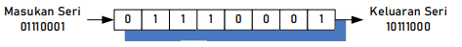
Pada jenis SISO, data yang masuk ke Shift Register secara seri dimasukkan satu per satu dalam satu siklus clock dan keluar juga dalam bentuk seri setelah semua input dimasukkan. Jenis SISO akan memasukkan data bit demi bit mulai dari flip-flop yang paling ujung dan digeser sampai semua terisi.
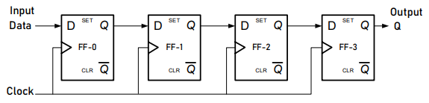

Serial Input to Parallel Output (SIPO)
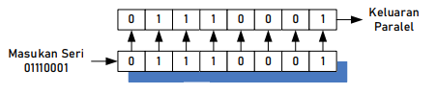
Pada jenis SIPO, data yang masuk ke Shift Register secara seri, satu bit data untuk setiap siklus clock. Sedangkan data yang keluar dalam bentuk paralel tanpa mengubah nilai data tersebut.
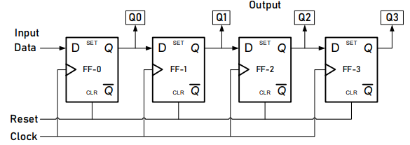

Parallel Input to Serial Output (PISO)
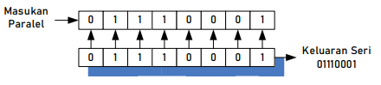
Pada jenis PISO, data yang masuk ke Shift Register dalam bentuk paralel secara bersamaan dalam siklus satu clock. Output berbentuk seri dengan output satu bit untuk setiap clock.
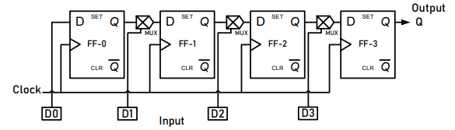

Parallel Input to Parallel Output (PIPO)
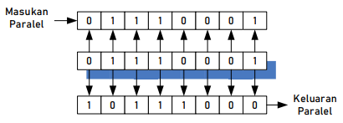
Pada jenis PIPO, data yang masuk ke Shift Register dalam bentuk paralel secara bersamaan dalam satu siklus clock. Output juga akan keluar secara bersamaan untuk siklus clock selanjutnya. Jika tidak ada pulsa clock, bit tidak digeserkan dan pembacaan di output Q adalah sama dengan apa yang dimasukkan. Jika diberi pulsa clock, setiap bit akan digeserkan satu tempat pada setiap pulsa clock.
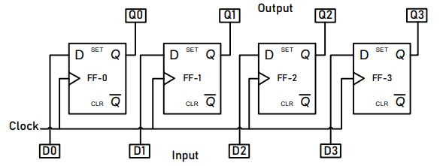

IC untuk Shift Register
- IC 74194 (4-bit shift register)
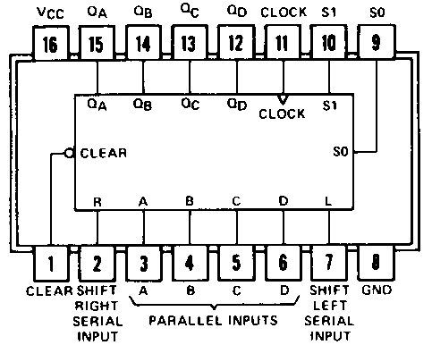
- IC 74195 (4-bit shift register)
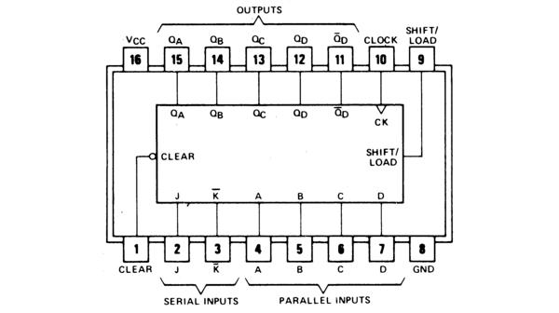
- IC 74595 (8-bit shift register)
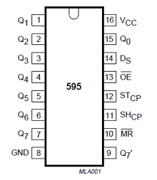

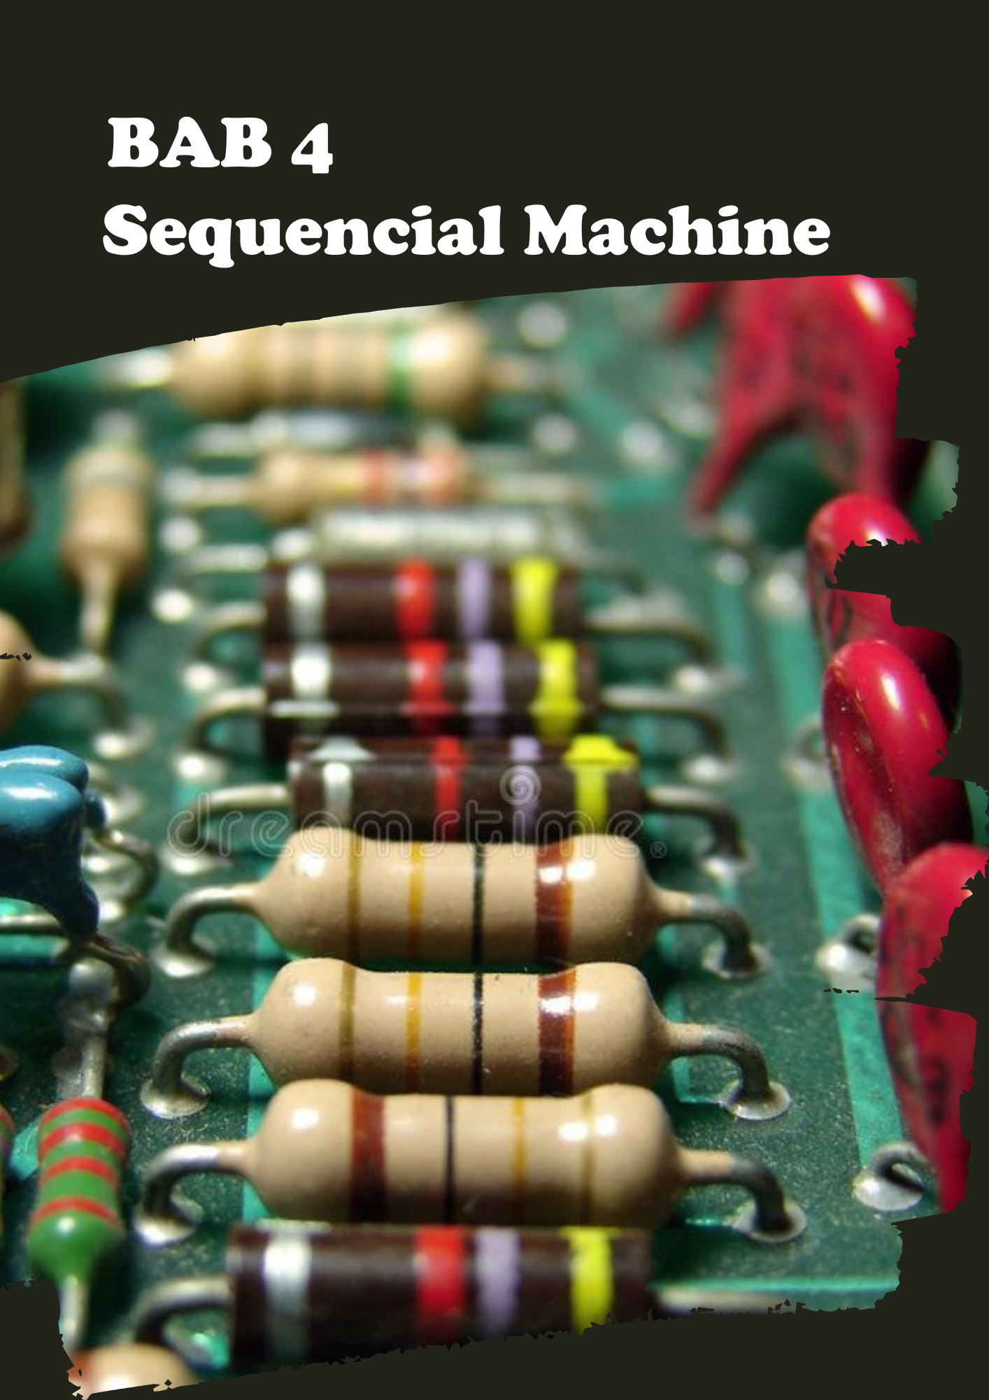

BAB IV

SEQUENTIAL MACHINE
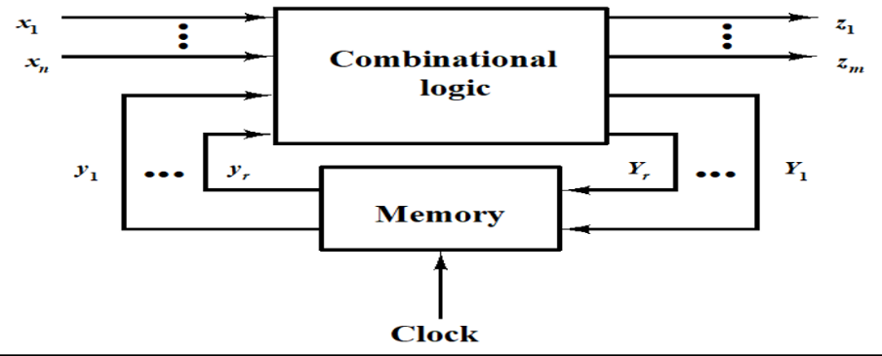
Rangkaian sekuensial adalah rangkaian yang memiliki kemampuan menyimpan state sebelumnya. Biasanya terkandung flip-flop dan kadang-kadang bersama gerbang logika dasar. Rangkaian sekuensial atau sequential machine (SM) terbagi menjadi 2 yaitu Moore dan Mealy. Pada SM terdapat runtutan atau sekuen state logika.
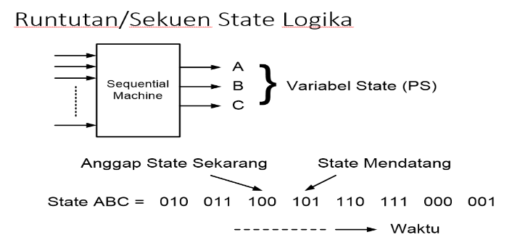
Jumlah state yang ada pada suatu rangkaian SM adalah 2^{N} dan minimalnya adalah 2 atau $(2≤Jumlah State≤2ᴺ)$. Perancangan rangkaian sequensial juga membutuhkan state diagram.
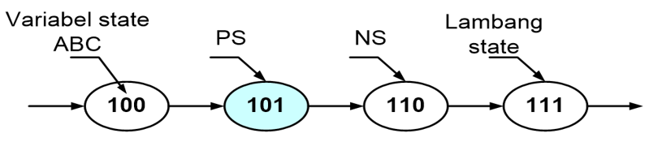
Diagram tersebut menunjukkan diagram sederhana state satu arah yang memperlihatkan present state (PS) dan next state (NS). PS merupakan keadaan sekarang, dan NS merupakan keadaan selanjutnya.
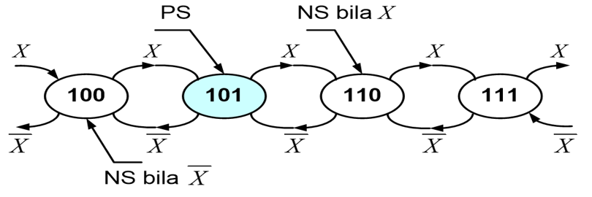
Diagram tersebut menunjukkan diagram state dua arah, SM memiliki variable input yaitu X. Menuju ke arah kanan jika X, menuju ke arah kiri jika X’.
Diagram state juga memiliki aturan yaitu Penjumlahan (Gerbang Logika OR) dari semua kombinasi variabel input yang keluar dari suatu state harus sama dengan 1.
Contoh:
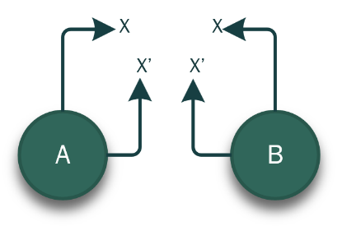
1 input memiliki 2 kombinasi yaitu X dan X’ $(X+X^{'}=1)$
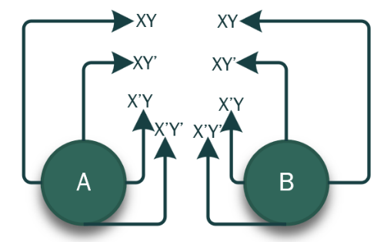
2 input memiliki 4 kombinasi yaitu XY, XY’, X’Y, dan X’Y’ $(XY+XY^{'}+X^{'}Y+X^{'}Y^{'}=1)$

Mealy Model Machine
        - State Diagram
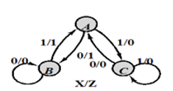
State diagram mealy menunjukkan bahwa rangkaian memiliki input x dan output z. Dari state diagram tersebut dapat diketahui bahwa ketika berada di state A kemudian medapat input 0, maka akan berpindah ke state B dan mendapat output 0. Ketika di state B mendapat input 1, maka akan berpindah ke state A dan mendapat output 1. Ketika di state C ketika mendapat 0, maka akan berpindah ke state A dan mendapat output 0. Begitu juga untuk pembacaan state, input, dan output yang lainnya. Setelah diagram dianalisis, dapat dibuat state table.

        - State table
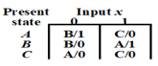
        - Timing Diagram
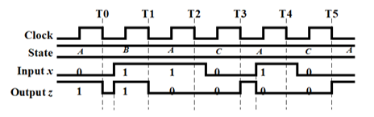
Dapat diamati bahwa untuk metode mealy, output dapat berubah tanpa perlu mendapat clock terlebih dahulu, output hanya bergantung pada input di state yang didapatnya.

Moore Model Machine
- State Diagram
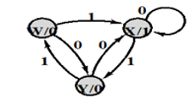
State Diagram moore menunjukkan bahwa rangkaian memiliki 3 state, yang setiap statenya memiliki output masing-masing, satet w memiliki output 0, state x memiliki output 1, state y memiliki output 0. Ketika berada di state w dan mendapat input 0, maka akan berpindah ke state y yang memiliki output 0. Begitu juga dengan pembacaan state-state dan input-input lainnya. Jika state diagram sudah dianalisis, dapat dibuat state table-nya.
- State table
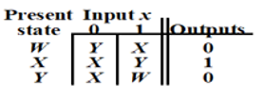
- Timing Diagram
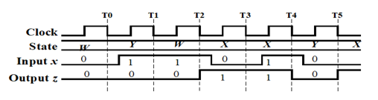
Dapat diamati bahwa untuk SM moore, agar output berubah, perlu diber clock terlebih dahulu, karena setiap state memiliki outputnya masing-masing, dan untuk berpindah state dibutuhkan clock.

Penyederhanaan State

Penyederhanaan State Moore
Diketahui sebuah state table dari rangkaian moore
Present State | Next State |  | Output  Z
Present State | W=0 | W=1 | Output  Z
A | B | C | 1
B | D | F | 1
C | F | E | 0
D | B | G | 1
E | F | C | 0
F | E | D | 0
G | F | G | 0
- Langkah Pertama, satukan semua state yang ada pada present state.
P₁=(ABCDEFG)
- Langkah kedua, pisahkan State berdasarkan outputnya.
P₂=(ABD)(CEFG)
- Langkah ketiga, pisahkan State berdasarkan kelompok state pada persamaan P₂ yang present statenya memiliki output berbeda, dan jika ada salah satu spresent state yang present statenya tidak sama dengan yang lain, maka statenya harus dipisahkan.
(ABD)🡪(BDB), W=0
(ABD)🡪(CFG), W=1
(CEFG)🡪(FFEF), W=0
(CEFG)🡪(ECDG), W=1
P₃=(ABD)(CEG)(F)
- Langkah keempat, pisahkan State berdasarkan kelompok state pada persamaan P₃ yang present statenya memiliki output berbeda, dan jika ada salah satu spresent state yang present statenya tidak sama dengan yang lain, maka statenya harus dipisahkan.
(ABD)🡪(BDB), W=0
(ABD)🡪(CFG), W=1
(CEG)🡪(FFF), W=0
(CEG)🡪(ECG), W=1
(F)🡪(E), W=0
(F)🡪(D), W=1
P₄=(AD)(B)(CEG)(F)
- Langkah kelima, pilih salah satu state dari state yang masih menyatu dalam kurung persamaan 4, dan ganti semua pada state table menjadi state yang dipilih.
A=D
C=E=G
P₅=(A)(B)(C)(F)
- Maka state table yang terbaru adalah
Present State | Next State |  | Output  Z
Present State | W=0 | W=1 | Output  Z
A | B | C | 1
B | A | F | 1
C | F | C | 0
F | C | A | 0

Penyederhanaan State Mealy
- Diketahui sebuah state table dari rangkaian mealy
Present State | Next State,Z
Present State | W=0 | W=1
A | B,0 | D,1
B | E,0 | F,1
C | B,0 | D,1
D | E,0 | B,1
E | E,0 | F,1
F | F,0 | C,0
- Langkah pertama, satukan semua state yang ada di PS
P₁ = (ABCDEF)
- Langkah kedua,pisahkan state berdasarkan next state dan outputnya yang sama
P₂ = (AC)(BE)(D)(F)
- Langkah ketiga, pilih salah satu dari state yang masih menyatu dalam kurung dan ganti semua pada state table menjadi state yang dipilih
A=C
B=E
P₃ = (A)(B)(D)(F)
- Hapus state yang tidak dibutuhkan berdasarkan PS-nya
- Maka state table yang baru adalah
Present State | Next State,Z
Present State | W=0 | W=1
A | B,0 | D,1
B | E,0 | F,1
D | E,0 | B,1
F | F,0 | C,0

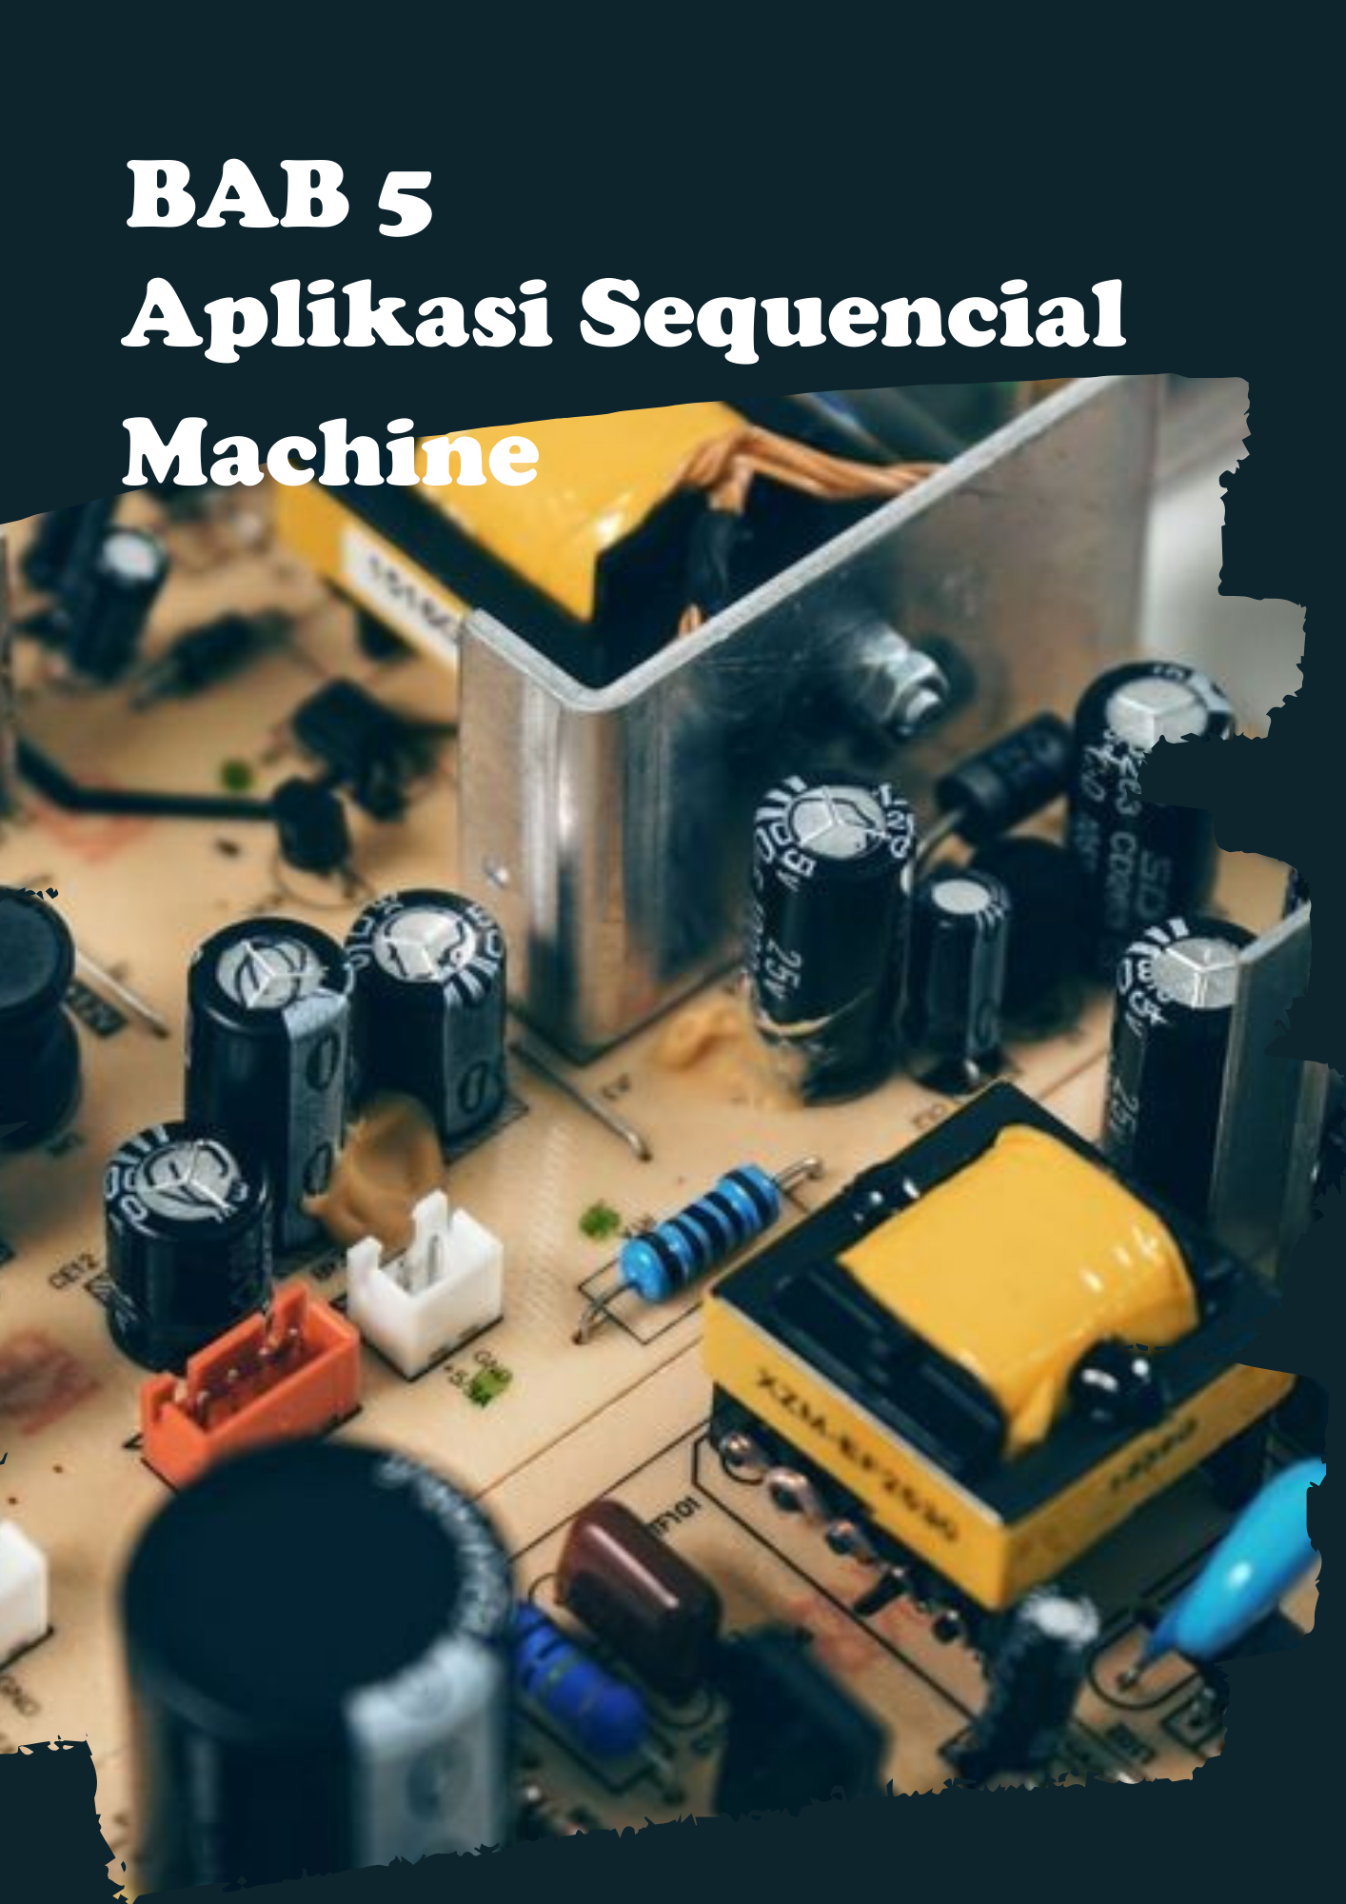

BAB V

APLIKASI SEQUENTIAL MACHINE

Sequence Detector
Sequence Detector adalah suatu rangkaian sekuensial yang berfungsi untuk mendeteksi urutan input. Output akan berlogic high jika urutan yang ingin dideteksi muncul pada input. Sequence detector terbagi menjadi dua yaitu overlapped dan non-overlapped.
- Overlapped (OL): Input yang sudah terdeteksi atau terpakai bisa dideteksi atau digunakan kembali menjadi pendeteksi input berikutnya.
- Non-Overlapped (NOL): input yang sudah terdeteksi atau terpakai tidak bisa dideteksi atau digunakan kembali menjadi pendeteksi input berikutnya.
Contoh: pendeteksi urutan 1101
Input (X) | 0 | 1 | 0 | 1 | 1 | 0 | 1 | 1 | 0 | 1 | 0 | 1 | 1 | 1 | 0 | 1 | 1 | 0 | 1
Output (Z) – OL | 0 | 0 | 0 | 0 | 0 | 0 | 1 | 0 | 0 | 1 | 0 | 0 | 0 | 0 | 0 | 1 | 0 | 0 | 1
Output (Z) - NOL | 0 | 0 | 0 | 0 | 0 | 0 | 1 | 0 | 0 | 0 | 0 | 0 | 0 | 0 | 0 | 1 | 0 | 0 | 0

Contoh Soal:

Rangkaian Mealy Pendeteksi Sikuensial Input “111” Overlapping dan Non-Overlapping, Clock Schmitt Trigger, dan Ouput LED Seven Segment
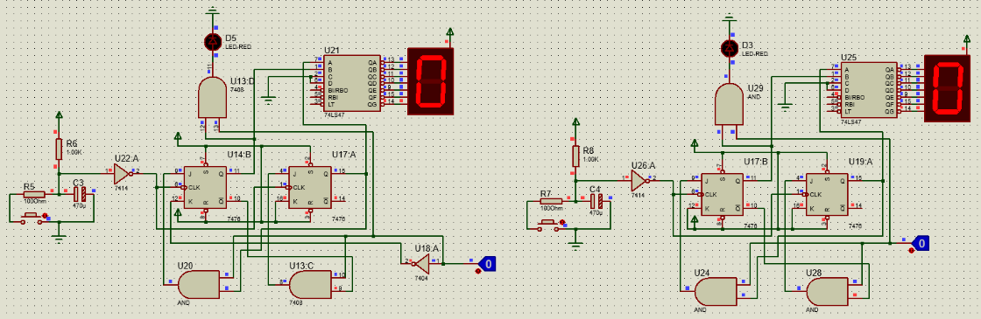

Rangkaian Mealy Sikuensial Pendeteksi Input “111”
secara Overlapping dan Non-Overlapping

- Untuk JK-FF persiapkan 2 IC 7476 (2 Gerbang) dan untuk rangkaian clock schmitt trigger persiapkan resistor 1k Ohm & 100 Ohm, Kapasitor 470u F, Push-Button, IC 7413/7414 Schmitt Trigger, IC 7447, 7 resistor 330 Ohm dan 1 LED Seven Segment Anoda 1 LED RED sebagai output.
- Pasangkan input dan output pada protoboard sesuai dengan gambar di atas.
- Pasangkan Output rangkaian schmitt dengan input clock gerbang 1 dan 2.
- Rangkaian yang diinginkan adalah Pendeteksi Input “111” Overlapping dan Non-Overlapping
- Tentukan State diagramnya dengan melogikakan agar input “111” terdeteksi secara overlapping dan Non-Overlapping.
- Tentukan State Table dan State Assigned Table berdasarkan state diagram yang telah dibuat.
- Buat Persamaan Input D-FF dan Persamaan Output (Z).
- Rangkailah hasil sederharna dari persamaan input dan output pada protoboard.
- Test rangkaian dengan menginputkan nilai random dan lihat apakah rangkaian dapat mendeteksi input yang bernilai 111 dengan LED pada output (Z) yang menyala secara Overlapping dan Non-Overlapping.

State Diagram:
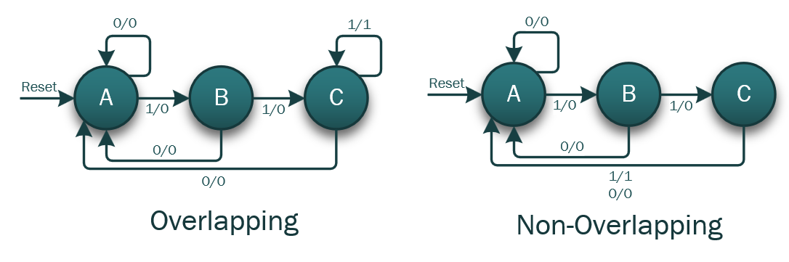
State Table:
PS | NS/Z
PS | X=0 | X=1
A | A/0 | B/0
B | A/0 | C/0
C | A/0 | C/1
PS | NS/Z
PS | X=0 | X=1
A | A/0 | B/0
B | A/0 | C/0
C | A/0 | A/1

Overlapping Non-Overlapping

PS | NS/Z
Q₁Q₀ | X=0 | X=1
00 | 00/0 | 01/0
01 | 00/0 | 11/0
11 | 00/0 | 11/1
PS | NS/Z
Q₁Q₀ | X=0 | X=1
00 | 00/0 | 01/0
01 | 00/0 | 11/0
11 | 00/0 | 00/1
State Assigned Table:

Overlapping Non-Overlapping
K-MAPS Persamaan Input dan Output Overlapping:
Q₁Q₀  X | 00 | 01 | 11 | 10
0 | 0 | d | d | 0
1 | 1 | d | d | 0
Q₁Q₀  X | 00 | 01 | 11 | 10
0 | d | 1 | d | d
1 | d | 1 | d | d
J₀= XQ₁’ K₀= 1

Q₁Q₀  X | 00 | 01 | 11 | 10
0 | 0 | 0 | d | d
1 | 0 | 1 | d | d
Q₁Q₀  X | 00 | 01 | 11 | 10
0 | d | d | d | 1
1 | d | d | d | 0
J₁= XQ₀ K₁= X’

Q₁Q₀  X | 00 | 01 | 11 | 10
0 | 0 | 0 | d | 0
1 | 0 | 0 | d | 1
Z= XQ₁

K-MAPS Persamaan Input dan Output Non-Overlapping:
Pada Kmap J₀, K₀, J₁, dan Z memiliki hasil persamaan yang sama dengan Kmap Overlapping, namun yang berbeda hanyalah pada k-map K₁.
Q₁Q₀  X | 00 | 01 | 11 | 10
0 | d | d | d | 1
1 | d | d | d | 1

K₁= 1

Rangkaian Moore Pendeteksi Sikuensial Input “1001” secara Overlapping dan Non-Overlapping, Clock Schmitt Trigger, dan Ouput LED Seven Segment
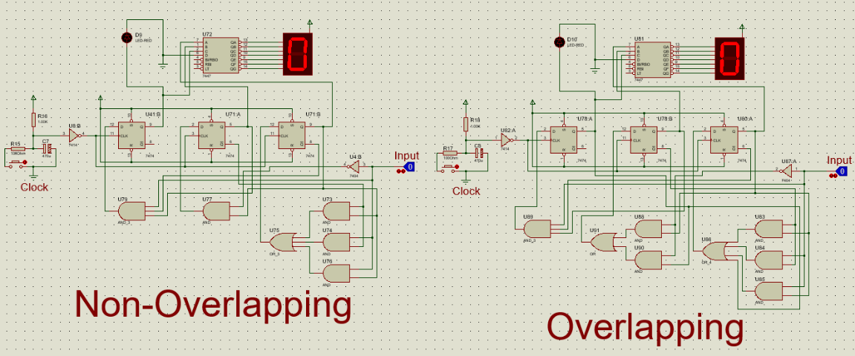

Rangkaian Moore Sikuensial Pendeteksi Input “1001”
secara Overlapping dan Non-Overlapping

- Untuk D-FF persiapkan 2 IC 7474 (2 Gerbang) dan untuk rangkaian clock schmitt trigger persiapkan resistor 1k Ohm & 100 Ohm, Kapasitor 470u F, Push-Button, IC 7413/7414 Schmitt Trigger, IC 7447, 7 resistor 330 Ohm dan 1 LED Seven Segment Anoda dan 1 LED RED sebagai output.
- Pasangkan input dan output pada protoboard sesuai dengan gambar di atas.
- Pasangkan Output rangkaian schmitt dengan input clock gerbang 1 dan 2.
- Rangkaian yang diinginkan adalah Pendeteksi Input “1001” Overlapping dan Non-Overlapping
- Tentukan State diagramnya dengan melogikakan agar input “1001” terdeteksi secara overlapping dan Non-Overlapping.
- Tentukan State Table dan State Assigned Table berdasarkan state diagram yang telah dibuat.
- Buat Persamaan Input D-FF dan Persamaan Output (Z).
- Rangkailah hasil sederharna dari persamaan input dan output pada protoboard.
- Test rangkaian dengan menginputkan nilai random dan lihat apakah rangkaian dapat mendeteksi input yang bernilai 1001 dengan LED pada output (Z) yang menyala secara Overlapping dan Non-Overlapping.

State Diagram:
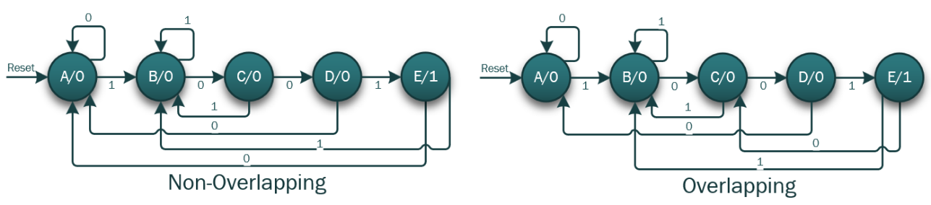

State Table:
PS | NS |  | Output  Z
PS | X=0 | X=1 | Output  Z
A | A | B | 0
B | C | B | 0
C | D | B | 0
D | A | E | 0
E | C | B | 1
PS | NS |  | Output  Z
PS | X=0 | X=1 | Output  Z
A | A | B | 0
B | C | B | 0
C | D | B | 0
D | A | E | 0
E | A | B | 1

Overlapping Non-Overlapping

PS | NS |  | Output  Z
PS | X=0 | X=1 | Output  Z
000 | 000 | 001 | 0
001 | 011 | 001 | 0
011 | 010 | 001 | 0
010 | 000 | 100 | 0
100 | 011 | 001 | 1
PS | NS |  | Output  Z
PS | X=0 | X=1 | Output  Z
000 | 000 | 001 | 0
001 | 011 | 001 | 0
011 | 010 | 001 | 0
010 | 000 | 100 | 0
100 | 000 | 001 | 1
State Assigned Table:

Overlapping Non-Overlapping

K-MAPS Persamaan Input dan Output Non-Overlapping:
Q₁Q₀  XQ₂ | 00 | 01 | 11 | 10
00 | 0 | 1 | 0 | 0
01 | 0 | d | d | d
11 | 1 | d | d | d
10 | 1 | 1 | 1 | 0
Q₁Q₀  XQ₂ | 00 | 01 | 11 | 10
00 | 0 | 1 | 1 | 0
01 | 0 | d | d | d
11 | 0 | d | d | d
10 | 0 | 0 | 0 | 0
D₀= Q₁’Q₀+ XQ₁’+ XQ₀ D₁= X’Q₀

Q₁Q₀  XQ₂ | 00 | 01 | 11 | 10
00 | 0 | 0 | 0 | 0
01 | 0 | d | d | d
11 | 0 | d | d | d
10 | 0 | 0 | 0 | 1
Q₁Q₀  Q₂ | 00 | 01 | 11 | 10
0 | 0 | 0 | 0 | 0
1 | 1 | d | d | d

Z= Q₂Q₁’

D₂= XQ₁Q₀’

K-MAPS Persamaan Input dan Output Non-Overlapping:
Pada Kmap D₂ dan Z memiliki hasil persamaan yang sama dengan Kmap Overlapping, namun yang berbeda hanyalah pada k-map D₀ dan D₁.
Q₁Q₀  XQ₂ | 00 | 01 | 11 | 10
00 | 0 | 1 | 0 | 0
01 | 1 | d | d | d
11 | 1 | d | d | d
10 | 1 | 1 | 1 | 0
Q₁Q₀  XQ₂ | 00 | 01 | 11 | 10
00 | 0 | 1 | 1 | 0
01 | 1 | d | d | d
11 | 0 | d | d | d
10 | 0 | 0 | 0 | 0
D₀= Q₁’Q₀+ XQ₁’+ XQ₀+Q₂ D₁= X’Q₀+ X’Q₂

Serial Adder
Rangkaian ini berfungsi sebagai penjumlah (Adder), dimana input dimasukan secara serial dan menggunakan pulsa clock sebagai control untuk mengatur input yang masuk.
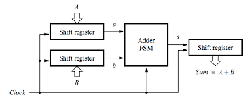
Jenis Perancangan Serial Adder pada Mealy
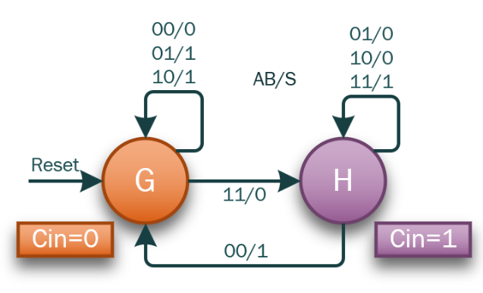
Tabel Kebenaran Full Adder: State Diagram:
Input |  |  | Output
A | B | Cin | Cout | Sum
0 | 0 | 0 | 0 | 0
0 | 0 | 1 | 0 | 1
0 | 1 | 0 | 0 | 1
0 | 1 | 1 | 1 | 0
1 | 0 | 0 | 0 | 1
1 | 0 | 1 | 1 | 0
1 | 1 | 0 | 1 | 0
1 | 1 | 1 | 1 | 1

State Table: State Table Assigned:
PS | NS/Z atau AB/S
PS | A’B’ | A’B | AB’ | AB
G | G/0 | G/1 | G/1 | H/0
H | G/1 | H/0 | H/0 | H/1
PS | NS/Z atau AB/S
PS | A’B’ | A’B | AB’ | AB
0 | 0/0 | 0/1 | 0/1 | 1/0
1 | 0/1 | 1/0 | 1/0 | 1/1

AB  Q | 00 | 01 | 11 | 10
0 | 0 | 0 | 1 | 0
1 | 0 | 1 | 1 | 1
AB  Q | 00 | 01 | 11 | 10
0 | 0 | 1 | 0 | 1
1 | 1 | 0 | 1 | 0
Persamaan Input D-FF: Persamaan Output Z atau Sum

D = AB+QA+QB Z = A⊕B⊕Q

Gambar Rangkaian:
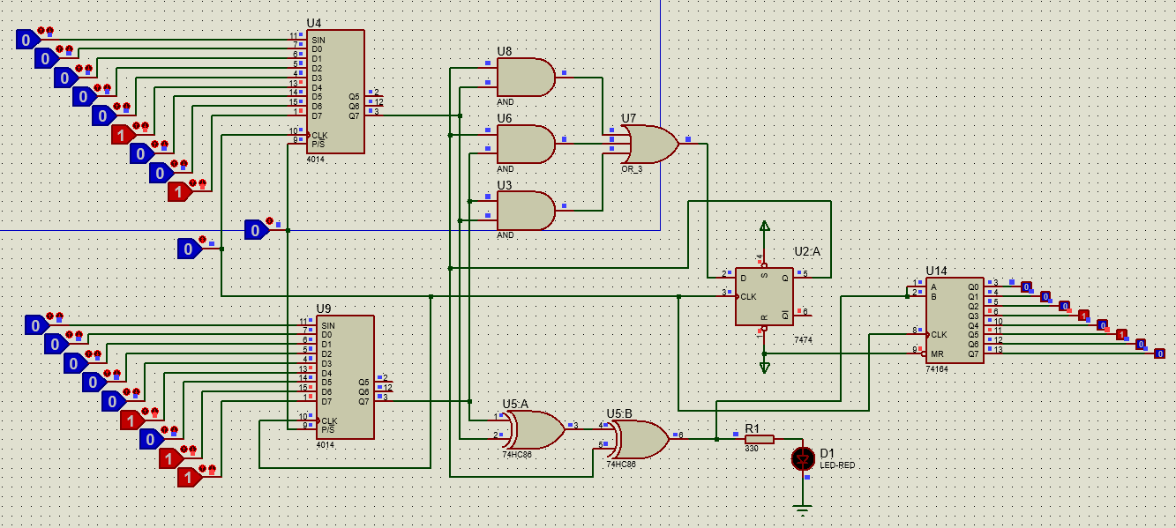
Penambahan bilangan biner 1001+1011=10100

Serial Subtractor
Rangkaian ini berfungsi sebagai pengurang (Subtractor), dimana input dimasukan secara serial dan menggunakan pulsa clock sebagai control untuk mengatur input yang masuk.
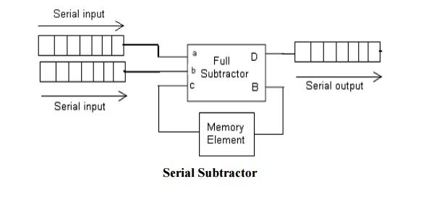
Jenis Perancangan Serial Subtractor pada Mealy
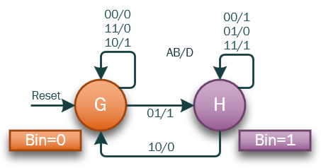
Tabel Kebenaran Full Subtractor: State Diagram:
Input |  |  | Output
A | B | Bin | Bout | Diff
0 | 0 | 0 | 0 | 0
0 | 0 | 1 | 1 | 1
0 | 1 | 0 | 1 | 1
0 | 1 | 1 | 1 | 0
1 | 0 | 0 | 0 | 1
1 | 0 | 1 | 0 | 0
1 | 1 | 0 | 0 | 0
1 | 1 | 1 | 1 | 1

State Table: State Table Assigned:
PS | NS/Z atau AB/S
PS | A’B’ | A’B | AB’ | AB
G | G/0 | H/1 | G/1 | G/0
H | H/1 | H/0 | G/0 | H/1
PS | NS/Z atau AB/S
PS | A’B’ | A’B | AB’ | AB
0 | 0/0 | 1/1 | 0/1 | 0/0
1 | 1/1 | 1/0 | 0/0 | 1/1

AB  Q | 00 | 01 | 11 | 10
0 | 0 | 1 | 0 | 0
1 | 1 | 1 | 1 | 0
AB  Q | 00 | 01 | 11 | 10
0 | 0 | 1 | 0 | 1
1 | 1 | 0 | 1 | 0
Persamaan Input D-FF: Persamaan Output Z atau Sum

D = A’B+QA’+QB Z = A⊕B⊕Q

Gambar Rangkaian:
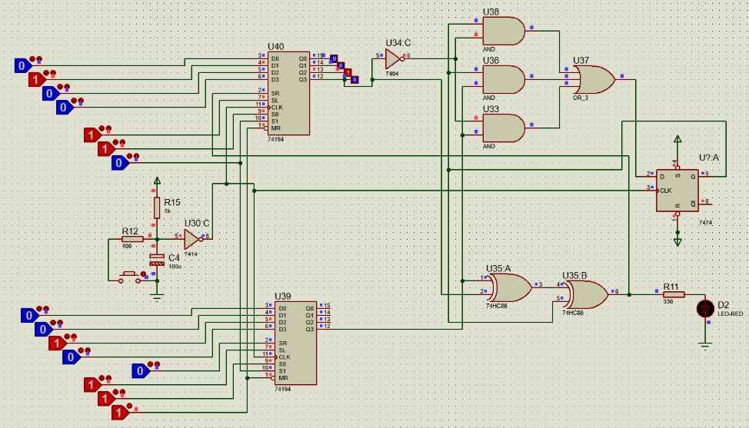
Penambahan bilangan biner 0100-0010=0010

Rangkaian Pengali -1 atau biner to komplemen 2
Rangkaian ini berfungsi untuk mengkonversi suatu bilangan biner ke negative-nya atau k’2-nya. Cara kerjanya yaitu dengan menganalisis pola biner ketika didiubah ke komplemen 2 (k’2).
Contoh: konversi +70 ke -70
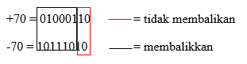
Dapat dilihat bahwa jika diurutkan dari belakang, ketika masih mendapat 0, output tidak dibalikkan kemudian ketika mendapat 1, tetap tidak dibalikkan tetapi data setelahnya dibalikkan.
Jenis Perancangan Pengali -1 pada Mealy
State Diagram:
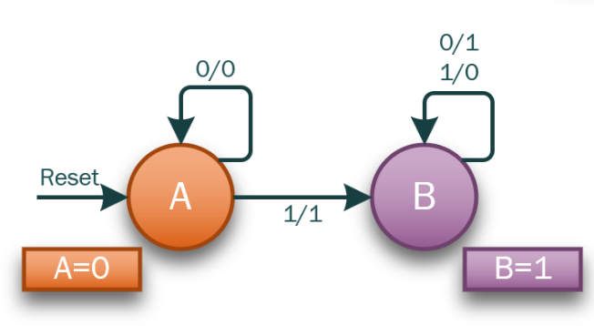
State Table: State Table Assigned:
PS | NS/Z atau AB/S
PS | X=0 | X=1
A | A/0 | B/1
B | B/1 | B/0
PS | NS/Z atau AB/S
PS | X=0 | X=1
0 | 0/0 | 1/1
1 | 1/1 | 1/0

XQ | 0 | 1
0 | 0 | 1
1 | 1 | 1
XQ | 0 | 1
0 | 0 | 1
1 | 1 | 0

Persamaan Input D-FF: Persamaan Output Z atau Sum

D = X+Q Z = A⊕Q

Analisa Rangkaian
Analisa rangkaian yang memiliki jenis flip-flop yang berbeda
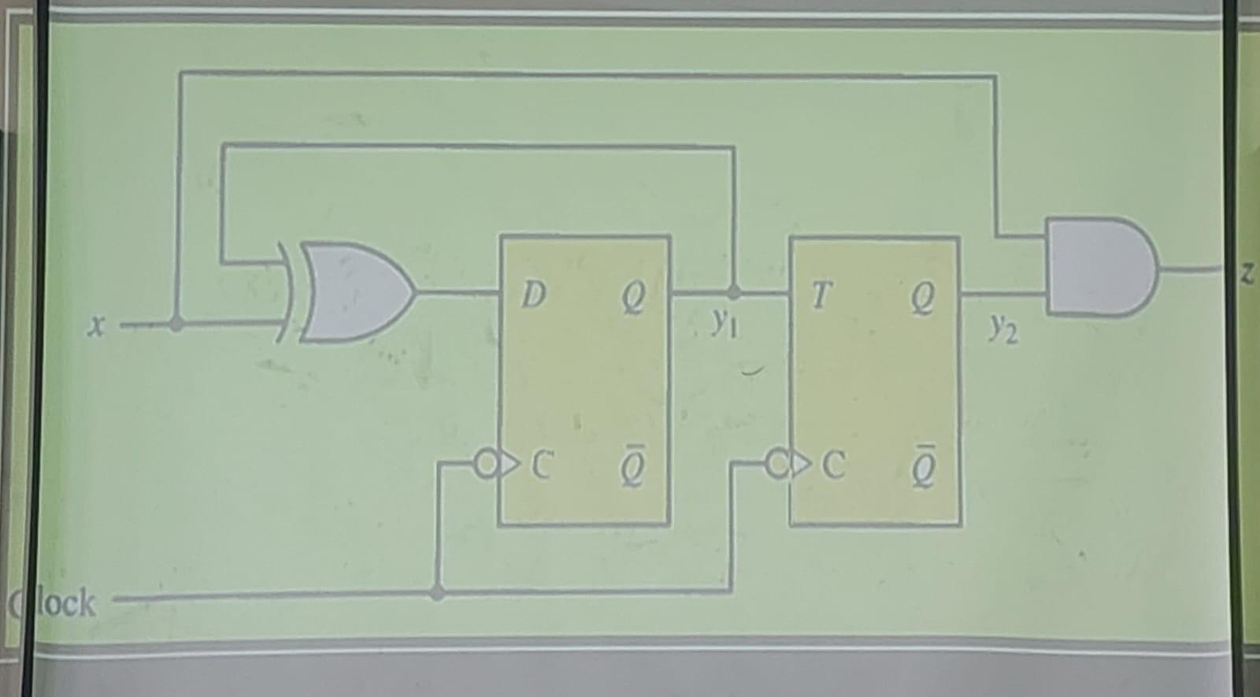
- Persamaan Input
D=X⊕Q_{D}=X’Q_{D}+XQ_{D}’
T=Q_{D}
- Persamaan Output
Z=XQ_{T}
- Reverse KMAP
X/  Q_{D}Q_{T} | 0 | 1
00 | 0 | 0
01 | 0 | 0
11 | 1 | 1
10 | 1 | 1
X/  Q_{D}Q_{T} | 0 | 1
00 | 0 | 1
01 | 0 | 1
11 | 1 | 0
10 | 1 | 0
X/  Q_{D}Q_{T} | 0 | 1
00 | 0 | 0
01 | 0 | 1
11 | 0 | 1
10 | 0 | 0
Q_{D}: Q_{T}: Z:

- State Table
Present State | Next State/Output
State,Q_{D}Q_{T} | W=0 | W=1
A,00 | A,00/0 | D,10/0
B,01 | B,01/0 | C,11/1
C,11 | D,10/0 | A,00/1
D,10 | C,11/0 | B,01/0

- State Diagram
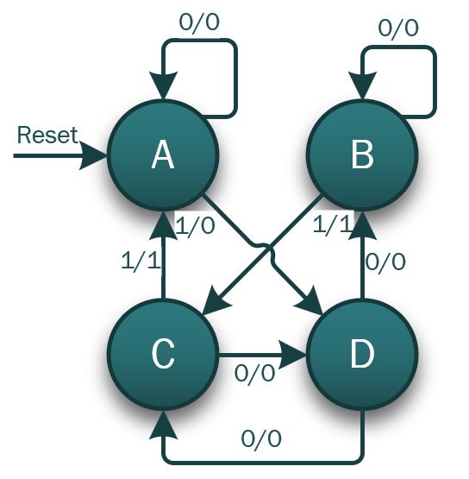

LATIHAN

- Rancang rangkaian up counter modulus 8 asinkron dengan menggunakan D-FF yang aktif di sisi turun. Lengkapilah dengan timing diagram.
- Rancang rangkaian down counter modulus 16 asinkron dengan menggunakan JK-FF yang aktif di sisi turun. Lengkapilah dengan timing diagram
- Rancang rangkaian up/down counter modulus 8 asinkron dengan menggunakan JK-FF.
- Rancang rangkaian up counter modulo 13 sinkron dengan menggunakan JK-FF yang aktif disisi turun. Lengkapi dengan timing diagram.
- Rancang rangkaian down counter modulus 10 sinkron dengan menggunakan D-FF yang aktif di sisi naik. Lengkapi dengan timing diagram
- Rancang rangkaian random counter sinkron yang memiliki urutan output:
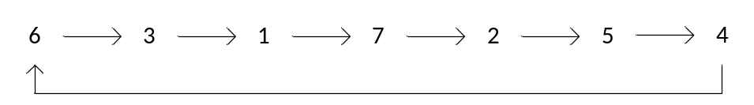
Dengan menggunakan D-FF yang aktif di sisi turun. Lengkapi dengan timing diagram
- Rancang rangkaian up/down counter modulus 16 sinkron dengan menggunakan D-FF yang aktifsisi turun. Lengkapi dengan timing diagram.
- Rancang rangkaian up/down random counter sinkron yang memiliki urutan output:
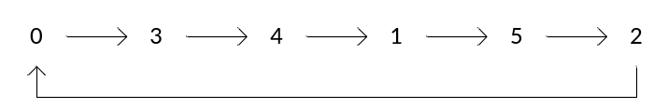
Dengan menggunakan JK-FF yang aktif di sisi turun. Lengkapi dengan timing diagram.
- Rancang rangkaian sekuensial dari state diagram berikut
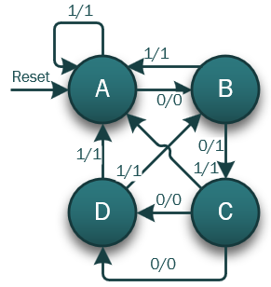
- Rancang rangkaian sekuensial dari satet diagram berikut
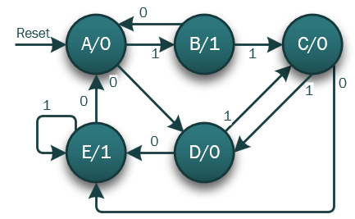
- Rancang rangkaian sequence detector yang mendeteksi urutan 1001 non-overlapped dengan model mealy
- Rancang rangkaian sequence detector yang mendeteksi urutan 11010 overlapped dengan model moore

